EL PORÓ EN LA HISTORIA DE LA CAFICULTURA COSTARRICENSE

The poró in the history of the Costa Rican coffee culture

Luko Hilje Quirós
Centro Agronómico Tropical de Investigación (CATIE), Costa Rica
luko@ice.co.cr

Recibido: 04-06-2018
Aprobado: 15-06-2018

RESUMEN

Luko Hilje Quirós es Licenciado en Biología y doctor en Entomología, miembro de la Asamblea de Fundadores del Instituto Nacional de Biodiversidad (INBio) y miembro honorario del Colegio de Ingenieros Agrónomos de Costa Rica. Es Profesor Emérito del Centro Agronómico Tropical de Investigación y Enseñanza (CATIE), Turrialba, Costa Rica.

Históricamente, la siembra del poró gigante o extranjero (Erythrina poeppigiana) como árbol de sombra en cafetales, ha sido una práctica agronómica común y de gran importancia en Costa Rica. Aunque se sabe que es de origen suramericano, no existe un documento específico que describa su origen geográfico exacto, así como por qué, cuándo y cómo fue introducido en Costa Rica. Por tanto, con base en varias fuentes, bastante dispersas, en este artículo se trata de contestar dichas preguntas, a la vez que se describe la manera en que la especie se diseminó y hasta desplazó a otras especies dominantes de leguminosas, como las guabas y los cuajiniquiles (Inga spp.), dependiendo de las diferentes regiones cafetaleras del país, Asimismo, se identifica y reconoce a las personas e instituciones que hicieron posible este proceso.

Palabras clave: café; sombra; Erythrina poeppigiana; Inga ssp.; Costa Rica

ABSTRACT

Historically, the planting of giant or foreign "poró" (Erythrina poeppigiana) as a shade tree in coffee plantations, has been a common and very important agronomic practice in Costa Rica. Even though it is well known that it is a South American tree, there is not a specific document that describes its exact geographic origin, as well as why, when and how it was introduced to Costa Rica. Therefore, based upon a number of quite scattered sources, in this paper we try to answer such questions, while describing the ways in which this species became widespread and even displaced previously dominant leguminous trees, like "guabas" and "cuajiniquiles" (Inga spp.), depending on different coffee-growing regions in the country. In addition, persons and institutions that made this process possible are identified and acknowledged.

Keywords: coffee; shade; Erythrina poeppigiana; Inga ssp.; Costa Rica

Introducción

Durante cada estación seca, tanto en el Valle Central como en otras zonas de Costa Rica se disfruta de un bello espectáculo natural, pues el entorno se tiñe de amarillo, rosado, lila o rojo intensos, gracias a las floraciones de árboles como el corteza amarillo (Handroanthus ochraceus), el roble sabana (Tabebuia rosea), el jacaranda (Jacaranda mimosifolia) y el malinche (Delonix regia), así como de otras especies. No obstante, ninguna de ellas supera a las profusas florescencias del poró gigante o poró extranjero (Erythrina poeppigiana), debido a su esplendor y a las amplias áreas por las que se extienden.

Tan característica ha sido esta recurrente imagen a lo largo de nuestra historia, que la gente cree que el poró gigante es una especie nativa. Además, ha merecido que a este paisaje se le evoque o aluda de manera lírica y nostálgica, como en el siguiente poema de Julieta Dobles Izaguirre:

"A la distancia, desde los caminos
que cruzan la meseta
de soles deslumbrados de febreros y marzos,
pareciera que una mano
de acuarelista inquieto
nos llenara los montes, las cañadas,
los predios olvidados,
de anaranjadas motas,
de listones corales,
de enrojecidos lampos,
jugando, solamente jugando
con los tonos mezclados, confundidos,
de una inmensa paleta/ de colores pastel,
robados a la tarde con voz de la memoria".

Sin embargo, este hermoso paisaje (Figura Nº 1A-B), hoy tan nuestro, en realidad es exógeno, pues el poró gigante está asociado con el café, un cultivo exótico, originario de África, en tanto que dicha especie de poró provino de América del Sur, como se verá posteriormente.

Figura Nº 1. Grupo de árboles de E. poeppigiana en flor, en un cafetal abandonado en San Pablo, Heredia (A), y paisaje con árboles florecidos en Angostura, Turrialba (B).

A.

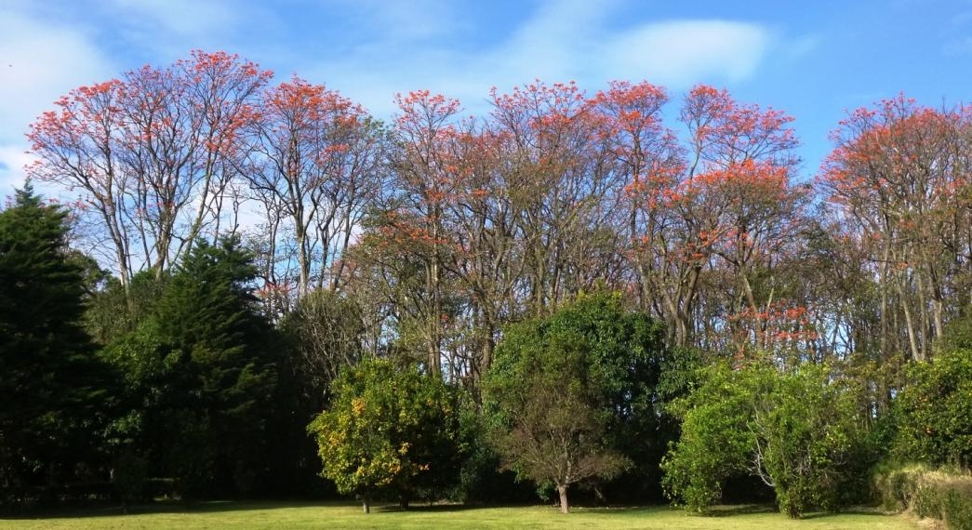

B.

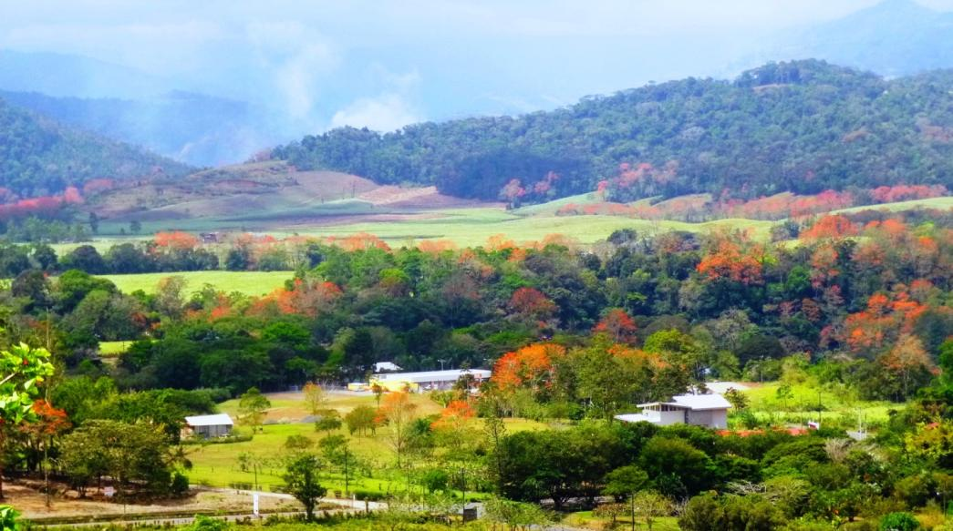

Conviene acotar que, a pesar del acelerado proceso de urbanización del Valle Central, en algunas áreas aún hay cafetales en producción y otros están semi-abandonados, mientras que en numerosos casos el poró gigante ha crecido de manera espontánea en lotes baldíos y a la orilla de los caminos, así como en las vegas de los ríos y riachuelos, donde florece libremente. En cafetales en producción, lo normal es que se les pode, para así manejar la sombra que deben aportar a los arbustos de café, y también obtener estacas para multiplicarlo, lo cual impide que florezcan. Es oportuno aclarar que a dicho árbol muchos lo denominan "llama del bosque" de manera errónea, pues este último corresponde al nombre común de Spathodea campanulata, de origen africano y con flores también anaranjadas, pero que nunca pierde el follaje por completo en la estación seca.

Ahora bien, aunque se conoce que el poró gigante fue importado a Costa Rica, se ignora por qué, cuándo y cómo ocurrió esto, así como la forma en que se diseminó en algunas regiones cafetaleras del país. Al respecto, la información disponible es escasa y débil, por lo que en este artículo se pretende reconstruir lo realmente acontecido con dicha especie en la historia de la caficultura costarricense.

El género Erythrina en Costa Rica

Aunque el género Erythrina, que pertenece a la familia Fabaceae -antes Leguminosae-, es exclusivo de los trópicos, predomina en áreas tropicales del Nuevo Mundo (Neill, 1993). En efecto, de las casi 120 especies hasta ahora descritas, 70 son nativas del trópico americano, en tanto que hay 38 especies en África y Madagascar, y 12 en Asia y Oceanía juntas; además, 50 de ellas están en la región mesoamericana. De estas últimas, hasta hace un tiempo se suponía que en Costa Rica había seis especies nativas (Holdridge et al., 1997), pero ahora se sabe que son 10 las especies nativas (Zamora, 2010), las cuales se mencionarán posteriormente.

La primera evidencia pictórica de la presencia de representantes de este género en Mesoamérica se obtuvo gracias a la Expedición Botánica al Virreinato de Nueva España, que duró 16 años, entre 1787 y 1803. Encabezada por Martín de

Sessé, quien fue secundado por Vicente Cervantes, en México se les unió José Mariano Mociño, todos médicos y botánicos; como dibujantes, los acompañaban Atanasio Echeverría y Godoy, Juan Vicente de la Cerda, José Guío y Pedro Oliver. Por accidentes del destino, el texto y las casi 2000 láminas que lo ilustrarían nunca pudieron publicarse como ellos lo hubieran deseado. Sin embargo, hoy está disponible una versión resumida de dicho texto, intitulada Flora Mexicana y Plantae Novae Hispaniae (Plantas de Nueva España), así como las láminas, que son parte de la Torner Collection of Sessé and Mociño Biological Illustrations y están depositadas en el Hunt Institute for Botanical Documentation, en la Carnegie Mellon University, en Pittsburgh, Pensilvania.

Aunque, según León (2002), junto con el dibujante de la Cerda, Mociño estuvo en Puntarenas y hay fuertes sospechas de que avanzó hasta Cartago, parece bastante improbable que aquí recolectara especímenes de Erythrina corallodendron, del cual existe un dibujo en la citada obra (Figura Nº 2); también en ella hay imágenes de E. divaricata, E. herbacea (= longipes), E. horrida, E. latiflora (= breviflora) y E. patens. Sin embargo, hoy se conoce que E. corallodendron no está en América Central, sino que es propio de algunas islas del Caribe y, en particular, de Jamaica y Haití. En realidad, en su prolongado y productivo periplo, además de México, California y Vancouver (Canadá), Sessé y colaboradores visitaron las Antillas mayores (Cuba, Haití, República Dominicana y Puerto Rico), de modo que seguro la recolectaron allá.

Conviene hacer una digresión, para indicar que dicha especie fue bautizada en 1753 por el célebre taxónomo sueco Carlos Linneo, pero se ignora de dónde provinieron los especímenes en los que basó su descripción (McClintock, 1993). Nótese que el nombre del género proviene del griego erythros, que significa rojo, en tanto que el epíteto -en latín-, equivale a árbol de coral, es decir, a un árbol de tonalidad rojo coral; en ambos casos, de manera casi redundante, es obvio que se alude al rojo intenso de sus flores. Debe destacarse que al pie del dibujo recién citado se consigna su nombre como Erithrina coralodendron L., y debajo hay una anotación con lápiz para corregir el epíteto por coralloides. En realidad, esta última es una especie diferente, que fue descrita en 1825 por el famoso botánico francés Augustin Pyrame de Candolle, con quien Mociño interactuó mucho en Francia, por cierto; es de suponer que de Candolle tuvo acceso a esta imagen.

Figura Nº 2. E. corallodendron, dibujada en la expedición de Sessé y Mociño.

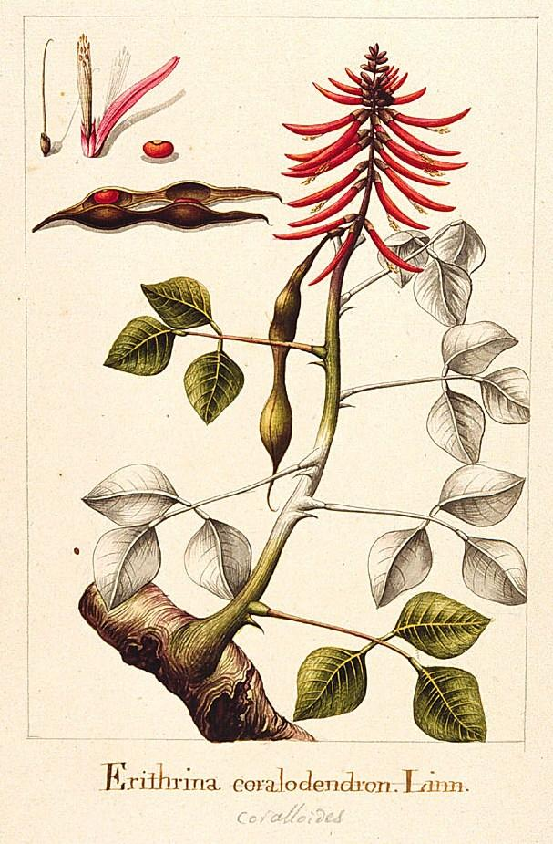

Conviene hacer una digresión, para indicar que dicha especie fue bautizada en 1753 por el célebre taxónomo sueco Carlos Linneo, pero se ignora de dónde provinieron los especímenes en los que basó su descripción (McClintock, 1993). Nótese que el nombre del género proviene del griego erythros, que significa rojo, en tanto que el epíteto -en latín-, equivale a árbol de coral, es decir, a un árbol de tonalidad rojo coral; en ambos casos, de manera casi redundante, es obvio que se alude al rojo intenso de sus flores. Debe destacarse que al pie del dibujo recién citado se consigna su nombre como Erithrina coralodendron L., y debajo hay una anotación con lápiz para corregir el epíteto por coralloides. En realidad, esta última es una especie diferente, que fue descrita en 1825 por el famoso botánico francés Augustin Pyrame de Candolle, con quien Mociño interactuó mucho en Francia, por cierto; es de suponer que de Candolle tuvo acceso a esta imagen.

Ahora bien, ninguna de estas dos especies es nativa de Costa Rica, pero entre los primeros naturalistas que recorrieron su territorio, hubo algunas confusiones, totalmente entendibles, debido al poco conocimiento taxonómico que se tenía de los representantes del género Erythrina.

Por ejemplo, el danés Anders Oersted, el primer botánico que hizo exploraciones en el país entre 1846 y 1848, no mencionó del todo al poró. No obstante, al pasar por Barva, en Heredia, en 1855, el alemán Karl Hoffmann consignó que "los diversos campos sembrados están todos, sin excepción, circundados por setos vivos (cercas) que se componen de 'maderas de pega', es decir, aquellas cuyas ramas cortadas del tronco y plantadas en la tierra echan raíces". Mencionó al güitite, al itabo, al espino u horquetilla, al jocote y al poró. De este último anotó que

"tiene flores rojo encendido, y sus frutos son largas vainicas arqueadas, con una gran cantidad de pequeñas habas rojas que tienen una mancha negra en el punto de inserción. Sus hojas son pinnadas trifoliadas y sus ramas más jóvenes tienen espinas. Este árbol está extendido en toda América Central, donde recibe diferentes nombres; en Nueva Granada se le llama palo santo y estemajoche en Nicaragua".

Además, aprovecha para aclarar que, en su libro sobre Costa Rica, el alemán Moritz Wagner y el austríaco Carl Scherzer, llegados al país dos años antes, lo mencionan de manera errónea como álamo o chopo mexicano (Wagner y Scherzer, 1974), y agrega que "yo lo he encontrado en lugares que con seguridad no habían pisado todavía jamás las plantas de un hombre civilizado, en el centro del bosque primitivo" y, por cierto, sin aquella "estatura achaparrada que demuestra que el árbol es un extranjero" o mal adaptado. Esa fisonomía de extranjero proviene de que cada dos años lo descumbran o podan". En cuanto a que Hoffmann observara al poró como un componente del bosque natural, puede que lo confundiera con algunos de sus congéneres, que son silvestres.

Nótese que Hoffmann no menciona el nombre científico del poró, pero es posible que lo supiera, pues de otra manera no podría comparar especies entre sí. En todo caso, sus comentarios acerca de los nombres palo santo y estemajoche no son correctos, pues en Panamá -por entonces parte de Nueva Granada- se le llama así a Erythrina fusca, en tanto que en Nicaragua no se utiliza la denominación citada; de hecho, ese nombre ni siquiera existe en el continente americano para ninguna especie vegetal. Es muy posible que él se refiriera a E. corallodendron, a juzgar por un comentario de su compatriota y colega Alexander von Frantzius, que data de 1859-1860, cuando él ya había fallecido. En efecto, al visitar el valle de Orosi, anotaría que

"entre estas plantas de setos que llevan en Costa Rica el nombre de pita [piñuela] y cuyas rojas masas de flores salen del corazón de la planta, crece y se enlaza una hermosa convolvulácea de flores amarillas hasta las ramas altas del árbol de coral (Erythrina corallodendron) que entre esas plantas se halla, al cual llaman aquí poró y tiene gran importancia como planta para vallados".

Es oportuno aclarar que von Frantzius era zoólogo, y nunca practicó la botánica, por lo que sería entendible que cometiera un error de este tipo. Sin embargo, en el mismo yerro incurriría el botánico alemán Helmuth Polakowsky, residente en el país, quien al referirse a las especies usadas en los vallados, setos vivos o cercas en el altiplano o Valle Central, resaltaba que "las cercas más regulares se forman casi exclusivamente de Erythrina corallodendron" (Polakowsky, 1889); su artículo apareció en 1879, aunque no fue traducido sino hasta un decenio después.

Asimismo, el suizo Adolphe Tonduz, botánico de profesión y también residente en el país, en uno de sus relatos sobre las herborizaciones en Costa Rica, y al recorrer en noviembre de 1893 el sector sureste de San José, consignó que

"la empalizada de la vía en este lugar está formada esencialmente de Eritrina corallodendron L. El piso es una alfombra de flores escarlata, en forma de sables, de estos árboles. En las ramas se perciben algunas vainas del año precedente, mostrando sus semillas rojas, tan desprendidas en las colecciones" (Dauphin, 2017).

Posteriormente, ya desde el tren que lo conducía a Cartago, narraría que

"entre San José y Tres Ríos, las cercas que bordean la vía forman a veces magníficas cunas de verdor. Además de las Ipomoea citadas, se encuentra Ipomoea commutata R. & S., que envuelve con sus guirnaldas de flores rosadas los árboles de las cercas, de preferencia los Erythrina".

En un viaje anterior, efectuado a la región suroeste del país en 1891, Tonduz registró en Buenos Aires a E. corallodendron y en Boruca a E. costaricensis. Del Golfo Dulce hay un revelador comentario, en el cual consigna que hay "en los bosques una gran variedad de esencias, muchos Ficus que alcanzan tamaños colosales, varios Inga, entre otros el nuevo Inga pittieri Marc Micheli, y el Erythrina costaricensis, del mismo autor"; por cierto, de guabas, aparte de la especie citada, para esa zona menciona a Inga edulis, I. multijuga e I. vera. Nótese que para entonces -su relato se publicó en 1895- ya era oficial la existencia de una nueva especie, E. costaricensis, descrita y bautizada en 1894 por el suizo Marc Micheli, quien desde Paraguay hizo notables aportes científicos.

En congruencia con este dato, el connotado naturalista suizo Henri Pittier, residente en nuestro país por 16 años y jefe de Tonduz en el Instituto Físico-Geográfico, indicaba que en Costa Rica había dos especies, E. corallodendron y E. costaricensis (Pittier, 1908). Es decir, para inicios del siglo XX ya se reconocía a nuestro poró común o poró cimarrón como E. costaricensis, pero no se había descartado la existencia de E. corallodendron en Costa Rica.

Asimismo, ya en el siglo XX, al ingresar a Guanacaste por el golfo de Nicoya, el entomólogo estadounidense Philip P. Calvert narraría que

"tras alejarnos de las zonas boscosas, observamos que muchos de los vallados o cercas vivas alrededor de los campos y los potreros estaban compuestos por árboles de madera negra [madero negro] defoliados, pero con sus ramas colmadas de racimos de bellas flores de color rosado pálido; algunos árboles mostraban tanto flores como frutos. Una característica de este árbol es la manera perpendicular en que las ramas más pequeñas salen de las más grandes" (Calvert y Calvert, 1917).

A dicha especie se aludirá pronto, con más detalle. Y continuaba relatando que "ocasionalmente, en las cercas había árboles de poró (Erythrina costaricensis), los cuales difieren de los porós del Valle Central (E. corallodendron) en que tienen hojas más grandes, así como flores rojas más pálidas".

En realidad, las imprecisiones de todos estos autores obedecían a que, por entonces, la taxonomía del género no estaba clara aún; al parecer, esto no se logró sino hasta casi mediados del siglo XX, cuando Krukoff (1939) logró ordenar lo referente a las especies americanas. Hoy se sabe que las 10 especies nativas de Costa Rica corresponden a E. berteroana, E. chiriquensis, E. cochleata, E. costaricensis, E. fusca, E. gibbosa, E. globocalyx, E. lanceolata, E. steyermarkii y E. thyrsiflora (Zamora, 2010), en tanto que otras han sido importadas, como E. abyssinica, E. crista-galli y E. poeppigiana (Holdridge et al., 1997).

En cuanto a la descripción de nuestras especies nativas, cabe acotar que ya en 1790 el misionero y botánico portugués João de Loureiro lo había hecho para E. fusca; en 1894, el recién citado Micheli para E. costaricensis; en 1908, el alemán Ignatz Urban para E. berteroana; en 1914 y 1919, el estadounidense Paul C. Standley para E. lanceolata y E. cochleata, respectivamente; y en 1934, el austríaco Georg Cufodontis para E. gibbosa. Por tanto, en la segunda edición del libro de Pittier, que data de 1956 y en la cual se basó la más reciente reimpresión (Pittier, 1978), era de esperar que se consignara toda esta nueva información, pero no ocurrió así.

En dicho libro, aunque sí se descartó la presencia de E. corallodendron, se agregaron apenas dos especies, E. lanceolata y E. subrinervia, esta última con el nombre de poró de montaña. La explicación de estas falencias obedece a que las enmiendas no las hizo Pittier, pues había muerto en 1950, sino el profesor Manuel Quirós Calvo -según consta en una nota aclaratoria de dicha edición-, quien era farmacéutico y trabajaba con plantas medicinales. Aparte de que, obviamente, Quirós no consultó a Krukoff (1939) ni otras fuentes pertinentes, escribió mal el nombre de E. rubrinervia, especie ajena a Costa Rica, y que nunca ha sido plantada en nuestro país. De hecho, fue recolectada por el célebre naturalista alemán Alexander von Humboldt, junto con su colega francés Aimé Bonpland, durante sus exploraciones en América del Sur, y descrita en 1824 por el botánico alemán Carl Sigismund Kunth.

Para concluir esta sección, es preciso consignar que según Nelson Zamora (comunicación personal), experto en la familia Fabaceae, la especie citada una y otra vez como E. costaricensis correspondía más bien a E. berteroana, pues aunque ambas tienen flores parecidas, la primera es común en condiciones silvestres, en tanto que la segunda es la que históricamente ha sido sembrada como cerca viva.

Árboles de sombra en cafetales

Aunque se podría pensar que en Costa Rica el café siempre se ha sembrado con árboles que le aportan sombra, esto es inexacto, a juzgar por las recomendaciones provenientes del francés Alejandro B.C. Dumont, residente en Cuba, que tuvieron gran acogida en nuestro país.

Empero, antes de discutir esto, es importante mencionar que el café fue adoptado en América desde 1718, primero en la actual Surinam y después en algunas islas caribeñas; no llegaría a Costa Rica sino en 1808, gracias a la iniciativa del gobernador español Tomás de Acosta (Jiménez, 2013). Aunque su siembra de manera amplia demoró varios años, en los albores del decenio de 1830 ya se efectuaban las primeras exportaciones significativas del grano a Europa.

Desde entonces el cultivo tomó un creciente auge, al punto de convertirlo en el principal pilar de nuestra frágil economía, pero no se contaba con ningún ente público ni privado que aconsejara a los caficultores acerca de las mejores tecnologías para su producción. En tal sentido, fue providencial la existencia del pequeño libro Consideraciones sobre el cultivo del café en esta isla, escrito por Dumont y publicado en Cuba en 1823 (Hilje, 2009). Tan valioso documento justificó que en 1835 se le reimprimiera en Costa Rica y, como era de esperar, pronto se convirtió en el "oráculo"” y el "mejor propagandista de estas siembras incipientes y dudosas" (Dobles Segreda, 1996).

Ahora bien, lo curioso de este detallado y útil manual técnico es que no promueve el sombrío de los cafetos en ninguna se sus etapas fenológicas. Por ejemplo, al referirse a los almácigos, Dumont acota que "las plantas deben estar expuestas a la libre acción del aire y del sol, porque las que crecen a la sombra son siempre débiles, delicadas e incapaces de resistir una temperatura elevada".

Asimismo, para las plantaciones indica que

"para completar mi sistema de restauración de las tierras viejas y cansadas, creo que además de las mejoras propuestas, es necesario añadir plantíos de árboles frutales o silvestres, que resguarden los cafetos de los vientos y de malignas influencias atmosféricas y que además aporten maderas y leña al labrador".

Además, sugiere cuánto y cómo sembrar con plátano, mango, aguacate, mamey colorado (zapote), cedro, olmo y majagua; sobre la identidad de esta última, recomendada como fuente de fibras, así se le llama en Cuba a Hibiscus elatus (hoy, Talipariti tiliaceum). Sin embargo, de manera explícita y tajante señala que "no deberá plantarse ningún árbol en los cuadros de café ni en sus guardarrayas; los cafetos mismos deben formar las calles de éstas"; la guardarraya es una callejuela entre los campos de cultivo, para el paso de personas, animales de labranza, maquinaria, etc.

En consecuencia, si Dumont consideraba contraproducente la siembra de árboles dentro de una plantación de café, es de suponer que los agricultores respetaban su criterio, y que así lo hicieron por muchos años. Pero algo debe haber cambiado en el curso de los años, gracias a experiencias propias o a información proveniente del extranjero.

Al respecto, Jiménez (2013) señala que inicialmente el café se sembró en solares de las casas, en los que se intercalaban matas de musáceas (plátano, guineo y banano), así como árboles frutales, e hipotetiza que "al ampliarse su cultivo, y cuando a estos se les plantó formando los cafetales, ya se les sembraron árboles de sombra". Esto tiene bastante lógica, sobre todo al considerar que para entonces no había corriente eléctrica, por lo que, para la cocción de los alimentos, era necesario contar con una fuente cercana de leña.

En tal sentido, algunas especies de árboles frutales, entre las que posiblemente sobresalían los limones, naranjas y toronjas (Citrus spp., Rutaceae), el aguacate (Persea americana, Lauraceae), la anona (Annona cherimola, Annonaceae), la guayaba (Psidium guajava, Myrtaceae), el cas (Psidium friedrichsthalianum, Myrtaceae), las guabas (Inga spp., Fabaceae) y el jocote (Spondias purpurea, Anacardiaceae), por la densidad de su madera y su valor calórico también eran aptas como fuente de leña, como ocurre con las guabas y la guayaba, mas no con el poró (NAS-CATIE, 1984).

De la mala calidad del poró y otras maderas hay un vívido testimonio literario, del célebre escritor Manuel González Zeledón (Magón), en su cuento El principio de autoridad (González Zeledón, 2001). Dicho autor rememora los tiempos

"cuando una carretada de leña parecía un monumento, contenía innumerables palos de madera seca y fina, sonora como una campana de plata, resinosa como pinotea y capaz de sostener vivos los fogones de una cocina, planchando y todo, por más de veintidós días, a todo viento y con regueros de lustrosas brasas, como ocurría con el uso de los tinamastes".

Sin embargo, entristecido, continuaba:

"¿Y hoy? ¡Válganos San Isidro Labrador! Vergüenza debiera darnos de ver a lo que hoy se llama con aquel respetable nombre. […] Y luego, los desastrosos resultados: la casa se llena de humo, se le enchilan los ojos a todo el vecindario, la comida queda cruda en vida, se ahúma el arroz de leche, y la cocinera pide su pasaporte y nos trata de cochinos, por añadidura. Es claro: al madero negro, al guayabo, al guachipelín, al güesillo, al aguacate y a otras veinte maderas quemadoras y decentes, secas y timbradas, han venido a sustituir el guarumo, el güitite, el targuá blanco y hasta el jocote, sin contar el poró verde y el itabo, llorones, chorreando agua, que al lamido de la efímera llama de los colochos y de las astillas responden con un horroroso humarasco y un espumeo desconsolador".

Conviene aclarar que los nombres científicos de las especies mencionadas, y que no han sido citados previamente, son los siguientes: madero negro (Gliricidia sepium), guachipelín (Diphysa americana), güesillo o huesillo (quizás Cupania spp.), guarumo (Cecropia obtusifolia), güitite (Acnistus arborescens), el targuá blanco o terré (Croton draco) e itabo (Yucca guatemalensis).

Por cierto, en congruencia con su alusión a lo blanda y acuosa que es la madera del poró, en Criminal negligencia, otro de los cuentos de Magón, cuando una caprichosa muchacha empieza a llorar con desconsuelo, su abuela la regaña así: "Niña, ¡vos parecés una madre de poró!". Como se verá pronto, con ese nombre se denominaba entonces a los árboles nodrizas, es decir, a aquellos usados para dar sombra al café o al cacao.

Para retornar a la necesidad de contar con una fuente de material inflamable para cocinar, es posible que algunas personas lo hicieran con carbón, para lo cual quizás tenían sus propias carboneras cerca de su casa. Sin embargo, pareciera que no se comercializaba de manera amplia. El primer anuncio detectado data de 1872, y fue suscrito por un extranjero, Marcelo Dabadi, quien ofrecía carbón vegetal para casas, herrerías y sastrerías argumentando que "este combustible es preferible a la leña, primero en razón de notable economía, segundo por no tener que penar para hacerle arder, ni humo que sufrir".

Ahora bien, cuando el café fue introducido en los predios contiguos a las casas, junto con árboles frutales y para leña, como lo indica Jiménez (2013), quizás algunos caficultores observaron un efecto favorable de los árboles de guaba sobre los arbustos de café. Posiblemente pensaron que ello obedecía a la expandida forma de su copa y a su condición de árboles perennifolios, que les permitía mantener el follaje durante todo el año y dar frescor a los cafetales. En esa época se ignoraba que esta y otras leguminosas tienen la capacidad de fijar el nitrógeno atmosférico (N₂ o dinitrógeno) y convertirlo en amonio, para hacerlo disponible para las plantas y así incrementar la fertilidad de los suelos. A partir de entonces, es dable pensar que algunos agricultores más atrevidos experimentaron con distancias y densidades de siembra, al menos de manera empírica, con resultados positivos.

Si es que esto ocurrió así, ellos se deben haber sorprendido mucho al leer por vez primera el libro de Dumont, quien acerca de las leguminosas decía que "proscribo enteramente su introducción en el plantío de cafetos, porque complicarán el trabajo y deteriorarán la tierra, despojándola de sales y jugos que reclaman de preferencia aquellos preciosos arbustos". Obviamente, tan tajantes advertencias no eran congruentes con lo observado por ellos en sus propios cafetales.

Una evidencia al respecto proviene de Mariano Montealegre Carazo, un connotado administrador de empresas agrícolas, quien cursó estudios de agronomía en Europa. Gran conocedor del cultivo de café, se le citará numerosas veces en este artículo, debido al papel que desempeñó en la promoción del poró gigante como sombra en nuestros cafetales. Él indica que ya en 1835 "los cafetales de doña Jerónima Fernández de Montealegre, sitos en Mata Redonda y Las Pavas, estaban sombreados con juaquiniquil y guabos (Inga spp.) y muy probablemente pasaba lo mismo con el resto de los cafetales entonces existentes" (Montealegre, 1954). Por cierto, las haciendas de Mata Redonda, conocidas como La Ilusión y El Desengaño, se localizaban donde hoy están los barrios María Auxiliadora y Don Bosco.

La primera parte de esta frase representa un testimonio confiable, pues procede de la propia familia de dicho autor; nótese que el citado año coincide con el de la reimpresión del libro de Dumont (1823), lo cual sugiere que para entonces esta técnica ya se había consolidado entre algunos agricultores, por lo que los consejos de dicho autor en este asunto fueron ignorados. No obstante, la segunda parte de la frase es de carácter especulativo, sin sustento en la realidad, a juzgar por una afirmación de Pedro Pérez Zeledón -personaje clave en el desarrollo agrícola del país-, en el sentido de que antes de 1875 eran pocas las plantaciones de café con sombra (Jiménez, 2013).

Lamentablemente, se cuenta con muy poca información al respecto. Una de las pocas evidencias disponibles data de ya muy avanzado el siglo XIX, cuando en 1890, al viajar de San José hacia Alajuela, Tonduz relató que "primero se atraviesan grandes plantaciones de café, con el follaje brillante de un verde oscuro, sembradas de Musa, Inga y Spondias, destinados a dar sombra a estos arbustos" (Dauphin, 2017). Nótese la inclusión del jocote (Spondias purpurea, Anacardiaceae), que aporta sombra temporal y deliciosos frutos, pero su madera es mala para leña; en realidad, se le utilizaba para cercas en los cafetales (Wercklé, 1913).

Para retornar a las guabas, que eran las únicas leguminosas que hasta entonces aportaban leña y frutos apetecibles, se desconoce cuáles fueron las especies sembradas inicialmente en cafetales. Según Montealegre, ya en primer tercio del siglo XX, "la verdadera, la sombra ideal y la que goza de mayor popularidad es, no hay duda, la de los guabos y cuajiniquiles (Ingas)" (Montealegre, 1925).

Dicho autor señala que "el cuajiniquil (Inga edulis) fue hasta hace unos 25 años el árbol preferido para sombra de los cafetales de San José y Tres Ríos", pero fue cediendo el espacio al guabo peludo (Inga portobellensis), a pesar de que "es talvez el que mejor resiste los vientos". Sus inconvenientes son que "es lento en el crecer, su sombra es talvez demasiado densa y tiene el grave defecto de tener un fruto comestible que atrae durante la cosecha bandadas de muchachos que destrozan los cafetos".

Según el experto Zamora, hay un error, dado que I. portobellensis es exclusiva de Panamá, por lo que la citada especie probablemente correspondía a I. oerstediana. Asimismo, él indica que I. edulis fue introducida de América del Sur, pero quizás más por sus apetecidos frutos que como árbol de sombra. De hecho, Pittier consigna que es "uno de los árboles preferidos para sombra en los cafetales. La pulpa que envuelve las semillas hace las delicias de chicos y grandes" (Pittier, 1908), lo cual indica que se estableció como sombra hacia finales del siglo XIX.

Acerca del cuajiniquil como árbol de sombra, se cuenta con un elocuente testimonio del profesor José J. Sánchez Sánchez -padre del famoso escultor y dibujante Juan Manuel Sánchez-, referido a Curridabat, justamente entre San José y Tres Ríos (Sánchez, 2012).

Relata que su padre tenía allí una finca, y que uno de sus vecinos cercanos era el general Federico Fernández Oreamuno -excombatiente en la Campaña Nacional contra los filibusteros-, cuya finca recorrían ambos un día, cuando "al llegar a cierta ladera que años atrás no producía mayor cosa, vio mi padre, con sorpresa, un trecho de cafetal tupidamente sombreado con arbustos de cuajiniquil liso; era casi lo mejor de la finca, por lo bien vestido y cargado de cosecha". Al preguntar a Fernández acerca de ese lote, le indicó que lo había dado por perdido, por lo que solicitó al mandador que lo sembrara con árboles para leña. Poco después, éste consiguió una gran cantidad de plántulas en la vega de un río cercano y las trasplantó, pero sin eliminar el café. Y, sin proponérselo, "se salvó este cafetal de la ladera, el cual es casi el mejor café de toda la hacienda". Nótese la mención del cuajiniquil liso, un nombre común más, quizás para contrastarlo con el cuajiniquil peludo, o pubescente; según el experto Zamora, es posible que se tratara de I. densiflora.

Ni lerdo ni perezoso, su padre conversó varias veces con el mandador, y se dio a la tarea de conseguir semilla, por lo que compró varios sacos de vainas. Pudo establecer un almacigal tan grande, que un año después le fue posible trasplantar unas 15.000 plántulas a todos sus cafetales, "a unos 6 metros de distancia uno de otro y dejando una calle de por medio para las hileras". Además, en una muestra inequívoca de lo que es la transferencia espontánea de tecnologías agrícolas, "la mejora se notó bien pronto y, a poco, la imitaron muchos agricultores".

A este respecto, hay una aleccionadora síntesis de Montealegre, de muchos años después. En efecto, al referirse a las leguminosas como fijadoras de nitrógeno, expresaba que

"mucho antes de ser descubierta esta propiedad de las leguminosas, los agricultores habían notado que ciertos árboles, lejos de extenuar los terrenos, parecían más bien darles nueva vida y que bajo su sombra ciertas plantas se desarrollaban y fructificaban admirablemente; fue así como se comenzó a usar el poró (Erythrina spp.), el guaba y el cuajiniquil (Inga spp.), el carao (Cassia grandis), el candelillo (Cassia spectabilis) [hoy, Senna spectabilis], y tantos otros árboles que hacen posible el cultivo del precioso grano en una gran variedad de climas. El sentido común del pueblo había encontrado, antes que las investigaciones de la ciencia, si no la causa, el efecto de uno de los descubrimientos que más tarde debía revolucionar completamente la ciencia agrícola" (Montealegre, 1925, 1938b).

Para retornar a las opiniones previas de Montealegre acerca de las guabas y cuajiniquiles, consideraba al guabo peludo como

"el mejor árbol de sombra de todos los ensayados en Costa Rica, y el que se adapta mejor a la mayor parte de las regiones cafetaleras del país y a las necesidades de los finqueros. Crece perfectamente desde los 200 metros sobre el nivel del mar hasta 1500 y así lo vemos sirviendo de sombra a los cacaotales de Río Hondo [en Limón] y a los cafetales de Tres Ríos" (Montealegre, 1925).

De rápido crecimiento, resultaba "muy fácil de educar, debido a que su tallo erecto y liso está coronado de buen número de ramas que permiten darle cualquier forma que se desee". Además, su leña era suficientemente buena, pero no superaba a la del cuajiniquil. De acuerdo con Zamora, es seguro que se trataba de I. oerstediana, debido a que es la única especie de guabas en el país con un ámbito altitudinal tan amplio.

Una acotación interesante de Montealegre, es que "hay en el país multitud de especies, desgraciadamente mal conocidas y muchas aún sin identificar". Al respecto, Pittier (1908) menciona las siguientes siete especies de guabas presentes en Costa Rica: cuajiniquil (I. edulis), guabo machete (I. spectabilis), guabo mecate (I. ingoides), guabo peludo (I. portobellensis), guavito (I. multijuga), guabo real (Inga sp.) y guabo torcido, con nombre no indicado, y propia de Talamanca. Según Zamora (comunicación personal), I. ingoides no está en Costa Rica, por lo que quizás dicha especie correspondía a I. edulis, con la que se le confundía por su cercana relación taxonómica y, en particular, debido a la forma y la longitud de sus frutos; asimismo, él señala que es extraño que Pittier llamara guabo peludo a una especie cuyo fruto es completamente glabro.

En la segunda edición del libro de Pittier (1978), que preparó Manuel Quirós y no él -como se indicó en páginas atrás-, hay referencias de las siguientes 10 especies: cuajiniquil o guabo mecate (I. edulis), guabo (I. jimeneziana, hoy I. sapindoides), guabo amarillo (I. venusta), guabo peludo (I. brenesii e I. goldmanii), guabo peludo verde (I. tonduzii), guabo machete (I. spectabilis), guabo salado (I. montealegrei, hoy I. densiflora), guavillo (I. mollifolia, hoy I. densiflora) y guavito (I. aestuariorum, hoy I. multijuga); nótese que ya no aparece I. ingoides. La actualización de estos nombres fue realizada por el experto Zamora. A ellas se suma la mención, por parte de Pittier, del guabo torcido como correspondiente a I. edulis, pero sin aclarar si es la misma especie de Talamanca citada previamente.

Como curiosidades, I. jimeneziana e I. goldmanii fueron descritas por Pittier, dedicadas al botánico Ottón Jiménez Luthmer y al mastozoólogo Edward A. Goldman. Asimismo, el ya mencionado Paul Standley lo hizo para I. venusta, I. brenesii (hoy, I. sierrae) e I. montealegrei (hoy, I. densiflora), guavillo (I. mollifolia, hoy I. densiflora) y las últimas dedicadas al botánico Alberto Manuel Brenes Mora y al tantas veces citado Mariano Montealegre, respectivamente.

Por fortuna, ahora por fin se tiene claro el panorama taxonómico, y se sabe que hay 80 especies del género Inga en Mesoamérica, de las cuales 53 están en Costa Rica, y 12 de éstas son endémicas (Zamora y Pennington, 2001). Por cierto, varios de los nombres consignados en las dos ediciones del libro de Pittier no existen en la actualidad, como sucede con I. ingoides, I. montealegrii (hoy, I. densiflora) e I. mollifolia (hoy, I. densiflora). Además, hay una nueva especie, I. jimenezii, descrita en 1991 por el experto Zamora en honor de su colega Quírico Jiménez Madrigal.

Como un dato curioso, nótese que en su artículo de 1925, Montealegre llama cuajiniquil a I. edulis, especie que Zamora y Pennington denominan guaba mecate o guaba chilillo, a la vez que utilizan el sustantivo cuajiniquil para varias otras especies. Asimismo, él denomina guabo peludo a I. portobellensis, en lo cual se equivoca, pues esta especie es única de Panamá -como se indicó previamente-, además de que tiene frutos glabros y no peludos, lo cual hace suponer que más bien se trataba de I. oerstediana, de acuerdo con el experto Zamora. Además, en un artículo de 1938 incluye algunos de los nombres mencionados por Pittier, más otros nombres comunes (Montealegre, 1938a); por ejemplo, denomina cuajiniquil negro a I. edulis, e incluye tres especies no identificadas, a las que llama cuajiniquil cimarrón, guaba salada y guabo colorado, originarios de Turrialba, Grecia y el valle de Orosi, respectivamente, más la guaba de El Salvador.

En síntesis, abundan las discrepancias, no solo en cuanto a nombres científicos -tanto antiguos como vigentes-, sino que también en nombres comunes. Esto explica las frecuentes confusiones, sobre todo entre el común de la gente, lo cual a su vez podría haber provocado y perpetuado errores aún mayores, de tipo práctico.

Para concluir, es importante destacar que, según Zamora y Pennington (2001), de las especies presentes en el país, al menos siete son valiosas como fuente de sombra, leña o frutos. En orden alfabético, corresponden a I. densiflora (guaba de caite o guaba salada), I. edulis (guaba mecate o guaba chilillo), I. jinicuil (paterno o guabo caite), I. oerstediana (cuajiniquil peludo o guaba peluda), I. punctata (cuajiniquil, juaniquil o guaba), I. spectabilis (guaba machete, guaba de castilla o guaba real) e I. vera (guabo, guabo de río o cuajiniquil).

Los porós como sombra del café

Si las guabas ofrecían las ventajas citadas, aparte de que eran de fácil reproducción, por semilla, cabe preguntarse por qué y cuándo una especie nativa de poró, como el poró cimarrón, resultó atractiva. Al respecto, pareciera no ofrecer mayores beneficios, pues su madera es de muy baja calidad, incluso para leña; no aporta alimentos para el consumo familiar, excepto en algunos países donde las flores se consumen; pierde el follaje en la estación seca, cuando la insolación es mayor y los cafetos quedan totalmente expuestos; y tiene molestos aguijones que dificultan su manipulación durante las podas o descumbras, rasgo por el que era tan útil en cercas vivas, solo o con plantas espinosas, como las piñuelas y las tunas.

Por ejemplo, en Curridabat, según el profesor Sánchez -recién citado-, los peones de la finca de su padre "botaban el corte de poró para sacar estacón y sembraban estos, los amarraban con bejuco y daban a los cercos la consistencia debida, ya que no se conocía aún el alambre de púas" (Sánchez, 2012). Además, la presencia del poró en las cercas se puede captar en varios relatos literarios, como el cuento Alegría del mal ajeno, en el cual al aludir a una inquieta y parlanchina lora, Magón describe que

"cabizbaja, semidesnuda, achucuyada y maltrecha quedó la lorita, no ya columpiándose en la percha de la sala doméstica, sino en la rugosa y musgosa, polvorienta y reseca rama de un poró de la cerca en el fondo del patio, entre patos y gallinas, chanchos y palomitas de Castilla". Asimismo, en el cuento Tapicería fina, ante los erráticos acordes de un torpe terceto musical, dicho autor dice con sorna que "emitían sonidos tales que las vibraciones [parecían] a las de marrano prisionero entre las pencas de una cerca de tunas y poroses".

Ahora bien, en cuanto al aspecto general de un cafetal de finales del siglo XIX, al viajar de San José a Cartago en noviembre de 1893, Tonduz describía que

"confortablemente instalado en un excelente vagón del Ferrocarril de Costa Rica, vemos desfilar sucesivamente ante nuestros ojos un largo séquito [conjunto] de plantaciones de café, en donde los arbustos correctamente alineados y cubiertos de frutos que comienzan a enrojecer, permiten percibir una tierra cultivada cuidadosamente y libre de malas hierbas. Atravesamos la región que produce uno de los mejores cafés del mundo. De cuando en cuando una casa de campo bordeada con un jardín coqueto rompe la uniformidad de los cultivos. Las localidades están, por lo demás, bastante cerca, y pronto llegamos a Curridabat".

Nótese que no se hace alusión a árboles de sombra, aunque es muy posible que existiera en Curridabat, a juzgar por el testimonio del profesor Sánchez -que posiblemente data del decenio de 1880- en cuanto al cuajiniquil.

Hasta entonces, al parecer, el poró permanecía formando parte de los setos vivos en el Valle Central, incluso en cafetales. Y desde esa posición literalmente marginal, demostró su valor agronómico, a juzgar por el siguiente comentario del abogado, agricultor y escritor herediano Marco Tulio Fonseca Chaves:

"se había observado que las filas de matas de café que quedaban arrimadas a las cercas de poró, producían más cosechas y se mantenían en mejor estado todo el año. Eso indujo a propagar esa sombra en todos los cafetales que existían y en las que se fueron sembrando", lo cual se hacía "en estacones y en hileras".

Aunque no puede descartarse que se tratara de un descubrimiento múltiple, de varios productores, según Montealegre (1938a), quien observó esto fue Juan de Dios Gallegos Sáenz, y entre 1850 y 1860 empezó a utilizar el poró blanco (E. rubribervia) en los cafetales de su finca Herrán, en Tres Ríos. A partir de entonces, y emulado por sus vecinos, "durante más de 50 años todos los cafetales de Tres Ríos vivieron a la sombra de los árboles de poró, que se convirtió en la sombra típica de las regiones de Tres Ríos y Curridabat". Nótese el error al consignar el nombre de esta especie, que es E. rubrinervia, y que, como se indicó en páginas previas, es de origen suramericano. Según el experto Zamora, se refería a E. berteroana (Figura Nº 3) y no E. costaricensis, que nunca ha sido domesticada ni empleada en cercas ni en cafetales, de manera amplia; asimismo, a dicha especie por largo tiempo se le denominó E. corallodendron, de manera errónea.

En el caso de Curridabat, se cuenta con una evidencia confirmatoria al respecto. Por ejemplo, al referirse al cafetal de su padre, en la finca llamada Sirbú, Sánchez indicaba que no hacía podas fuertes al cultivo, pero "en cambio, sí se podaban los cuajiniquiles, poróes y algún güitite, para que con su ramaje no tocaran las matas de café. Los frutales como mangos, aguacates, naranjos, anonos, etc., solo se permitían a los lados de los callejones del cafetal" (Sánchez, 2012).

Es decir, al parecer, en los dos últimos decenios del siglo XIX ahí ya se utilizaba el poró en Curridabat. Sin embargo, llama mucho la atención que en un censo cafetalero efectuado en el país, del cual se hablará en detalle posteriormente, para 1935 no había ninguna finca con sombra de poró en Curridabat ni en Tres Ríos, cuyas altitudes promedio son 1200 y 1300 m, respectivamente. Por el contrario, tal fue el éxito alcanzado en Heredia, que "la adopción del poró como árbol de sombra fue beneficiosa para terrenos de cierta altura, más bien templados o fríos, es decir de 1100 metros en adelante" (Fonseca, 1968), y conforme expiraba el viejo siglo, se atestiguaba su auge.

Figura Nº 3. Aspecto del árbol (A) y de las inflorescencias (B) de E. berteroana.

A.

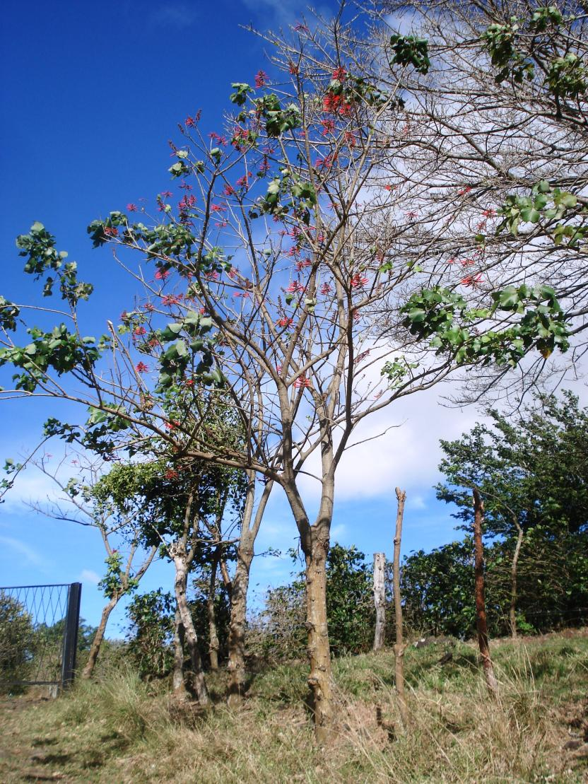

B.

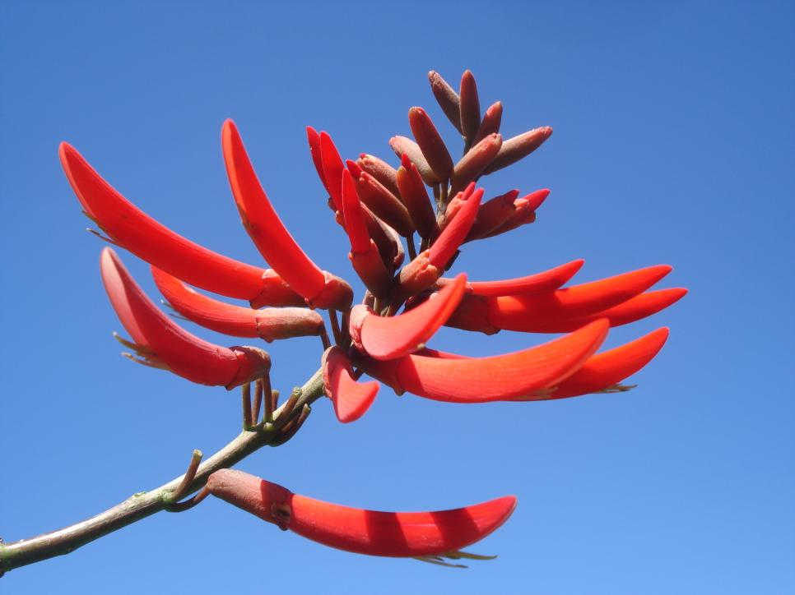

En palabras de este autor,

"recuerdo que a comienzos de 1900, todos los cafetales alrededor de la ciudad de Heredia, como el Uriche [entre el actual campus de la Universidad Nacional y el centro de San Pablo, a ambos lados de la carretera que conduce a San Isidro], San Pablo, San Rafael, Barva, Santa Bárbara, Santo Domingo y parte de San Isidro en esa provincia, así como San Juan [de Tibás] y Moravia, de la provincia de San José, que fueron los lugares de clima fresco en donde se hicieron las primeras siembras de café, estaban sombreados con "madres" de poró. Tenían de cincuenta a sesenta centímetros de espesor y mantenían una altura uniforme de entre tres y cuatro metros, que era el tamaño que convenía para la sombra; además, los propietarios las podaban para obtener estacones, que se empleaban en nuevas siembras y en cercas divisorias. Si el árbol no se podaba a esa altura, alcanzaba más de ocho metros y en ese caso se aprovechaba para postes que sostenían alambres telegráficos".

Es sumamente interesante que Fonseca (1968) especifique que para entonces había una estratificación altitudinal, de modo que en regiones más bajas lo que se plantaba era madero negro (G. sepium), otra leguminosa. En tal sentido, describe que éste

"se sembraba, también como sombra, en ciertas zonas tibias, bajando de los 1100 metros, como San Francisco, Rincón de Flores, El Barreal, San Joaquín, La Asunción y San Antonio [de Belén], en la provincia de Heredia; Río Segundo y alrededores de Alajuela; San José, Pavas, Escazú y Alajuelita, de esta otra provincia [San José]. Esa sombra fue introducida de las regiones costeras del Pacífico, en donde ha existido desde México hasta Venezuela, habiendo servido para las siembras del cacao, por lo que se le ha llamado 'madre de cacao'".

Este último comentario tiene un gran valor histórico, por cuanto, en realidad, fue una tecnología desarrollada por los aborígenes para un cultivo nativo de la región mesoamericana, como el cacao (Theobroma cacao). De ello da fe el cronista italiano Jerónimo Benzoni, quien en 1544 se sumó al séquito del infausto Diego Gutiérrez y Toledo, gobernador de Costa Rica, y después escribiría el libro Historia del Nuevo Mundo. Del cacao, que denomina cacauate o cacavate, especifica que se utiliza como moneda y que

"es producido por un árbol no muy grande, que vive en lugares cálidos y húmedos, pues muere si se le expone directamente al sol. Por tanto, lo plantan dentro del bosque, en lugares húmedos, y si esto no es suficiente, le siembran un árbol que lo supere en tamaño, de modo que cuando éste alcanza suficiente altura le doblan la copa, de tal manera que le haga sombra al cacao, para que el sol no le cause molestia alguna" (Benzoni, 1565).

Cabe destacar que, de manera complementaria, en su libro Benzoni incluye un elocuente dibujo del arbusto de cacao al lado del árbol nodriza (Figura Nº 4), cuyo nombre no cita, pero que sin duda es el madero negro. Además, en la imagen se observa una especie de lienzo con semillas secándose al sol, mientras que un indígena genera fuego mediante la fricción de dos trozos de madera, como parte del proceso de preparación del chocolate, bebida que él califica de más apta para cerdos que para humanos.

De hecho, tan difundida entre los indígenas estaba la práctica de sembrar el madero negro junto al cacao, que también se le menciona en un informe preparado en 1576 por Diego García de Palacio, oidor de la Real Audiencia de Guatemala, para el rey Felipe II, cuando recorrió los actuales territorios de Guatemala, El Salvador y Honduras (García de Palacio, 1576). El informante

acotaba que "es tan tierno este árbol, que con cualquier extremo se pierde y seca, y así para criarle es menester mucho cuidado y ponerle otro árbol que llaman madre, que le haga sombra y ampare del sol y del aire". Es esta condición de árbol nodriza la que explica que, además de los nombres de madero negro y mata ratón, se le llame madrecacao y madreado, en diferentes países.

Figura Nº 4. Árbol de madero negro al lado de un arbusto de cacao (cacauate), según Benzoni.

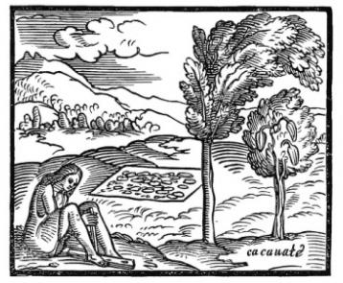

Finalmente, en congruencia con este relato, el sacerdote y cronista José de Acosta, que recorrió América del Sur entre 1571 y 1586, diría del cacao que

"el árbol donde se da esta fruta es mediano y bien hecho, y tiene hermosa copa; es tan delicado, que para guardarle del sol y que no le queme, ponen junto a él otro árbol grande, que solo sirve de hacerle sombra, y a éste llaman la madre del cacao. Hay beneficio de cacaotales donde se crían, como viñas u olivares en España, por el trato y mercancía; la provincia que más abunda es la de Guatemala" (Acosta, s.f.).

Por cierto, acerca de la estrecha relación entre estas especies, Pittier planteó una hipótesis muy interesante, al señalar que

"es probable que la siembra de madera negra, o madre de cacao, cerca de los árboles de cacao, cuyos buenos efectos sobre éstos son conocidos de los naturales [indígenas] de Talamanca y se han trasmitido a los campesinos de otras partes, debió su origen a la necesidad de protegerlos contra los estragos de las taltuzas. Las raíces de la madera negra, o madre de cacao, son efectivamente para estos roedores mortal veneno y es poco probable que los indios hayan conocido primero las propiedades de aquel árbol como nitrificador del suelo; se fijaron sin duda en que el cacaotero crecía mejor en su proximidad, sin darse cuenta por qué razón, y así se hizo tradicional la costumbre de sembrar ambos árboles juntos" (Pittier, 1908).

Al respecto, cabe una digresión para acotar que las partículas del nombre genérico del madero negro corresponden en latín a un tipo de ratón (gliri) y a matar (cide) (Borror, 1971), lo que explica que a esta especie también se le denomine mata ratón. Al respecto, hoy se sabe que este árbol, y en particular sus raíces, contienen cumarinas, que actúan como anticoagulantes y matan de esta manera a varias especies de roedores, incluyendo las taltuzas.

Para retornar al madero negro como sombra, es oportuno transcribir aquí una aseveración de Cook (1901), a quien se aludirá numerosas veces posteriormente. Él afirma que

"aunque no se cuenta con evidencias históricas directas, pareciera razonable creer que la utilización de árboles leguminosos como sombra representa un legado de las prácticas agrícolas de los indígenas en tiempos prehistóricos. Tanto el cacao como la coca fueron ampliamente cultivados antes de la llegada de los europeos, y algunos relatos de las culturas aborígenes aluden al uso de árboles de sombra. Además, es exactamente en las regiones cacaoteras donde el uso de árboles leguminosos como sombra se ha expresado de manera más uniforme".

Sin embargo, aunque esto suena bastante lógico, no parece explicar la adopción del poró como árbol de sombra -aunque quizás sí de las guabas y los cuajiniquiles-, al menos en América Central, como se discutirá pronto.

Asimismo, pareciera que el proceso de adopción de otras leguminosas no fue rectilíneo, sino más sinuoso y complejo. Por ejemplo, se cuenta con un revelador comentario de Humboldt, quien durante sus exploraciones por América del Sur y al referirse al chocolate, consignó que

"no existe ninguna prueba histórica de que los indígenas de Venezuela conocieran el chocolate ni otra preparación cualquiera a base de cacao antes de la llegada de los españoles. Más probable me parece que en Caracas se haya cultivado el cacao siguiendo el ejemplo de México y Guatemala, y que españoles establecidos en Tierra Firme aprendieron el tratamiento del árbol -que de joven crece a la sombra de la Erythrina y el bananero-, la elaboración de chocolate y el uso de la bebida de este nombre, gracias al tráfico con México, Guatemala y Nicaragua, tres países cuyos habitantes son de origen tolteca y azteca" (Humboldt, 2005).

Dicho de otra manera, y aunque Humboldt no menciona al madero negro -pero sí a Benzoni-, esto significaría que en la época colonial los españoles transfirieron a Venezuela y adaptaron una tecnología que había sido inventada por los aborígenes mesoamericanos para la producción de cacao. Y, más interesante aún, sobre todo para los fines del presente artículo, es que sustituyeron el madero negro por el poró, aunque se ignora cómo llegaron a la conclusión de que, por ser leguminosas ambas, causaban un efecto análogo.

Por cierto, en su libro Humboldt menciona a este árbol en seis ocasiones, con los nombres de eritrina, poró, árbol de coral y Erythrina corallodendron, de manera indistinta. Curiosamente, no le llama bucare, que es el nombre más común en Venezuela, aunque con este nombre también se designa a otros congéneres, como se verá pronto.

Cabe destacar que Pittier (1908) menciona que entre nuestras etnias indígenas al supuesto E. corallodendron se le denominaba boró en las lenguas bribri y cabécar, un nombre muy parecido a poró. Por su parte, corresponde a froró en térraba y a burú-krá en brunca.

Para concluir esta sección, y como otra expresión de la presencia del poró en nuestros cafetales y nuestra literatura, en su cuento El mozotillo de Pochet, Magón se refiere a una pequeña ave de bello canto (Carduelis psaltria), otrora perteneciente a su difunto amigo Eduardo Pochet, que le fue llevada a Nueva York, cuando él vivía allá (González Zeledón, 2001). Enjaulado, años después el mozotillo se deprimió, pero Magón se las ingenió para animarlo, al imitar el canto de una hembra, ante lo cual "pasaron por su imaginación, en confuso tropel, las memorias de sus días de encantadora libertad, cuando en la movediza rama del cafeto en flor, llamaba con trino acariciador a su mozotilla, que picoteaba las semillas de la setilla al pie del rugoso tronco de poró". Sin embargo, dos días después, quizás desencantado porque todo había sido un acto truculento, el mozotillo murió, aunque de seguro, en su ilusión "tuvo sus días de gloria, sus auroras interminables, de constante trinar; sus aventuras entre los jarales de la quebrada y sus harturas de dicha allá en la tierra de los poroses, de los guineos y de los cafetos en flor".

Hallazgos y avances en Venezuela

Es importante indicar que el ya citado Humboldt estuvo en América del Sur, México y Cuba entre 1799 y 1804, y que inició sus labores exploratorias en Venezuela cuando ya se practicaba el uso del bucare como sombra del cacao.

Aunque él no menciona este árbol en relación con el café, sí lo hace un autor local (Madriz, 1869), quien acota que

"cuando se introdujo en este país el cultivo de café, a fines del siglo pasado, las primeras plantaciones se hicieron a pleno sol, y sin duda que los resultados fueron poco satisfactorios, porque algún tiempo después empezaron los plantadores a darles abrigo con el frondoso bucare, en los terrenos cálidos; mas en las montañas frescas continuaron por más de medio siglo plantando sin abrigo".

Es decir, para fines del siglo XVIII el bucare ya se utilizaba en cafetales, y Madriz lo confirma al remarcar que "ningún árbol de Venezuela, conocido hasta hoy, ofrece las ventajas de éste, para el efecto de abrigar los cafetales y los cacaguales". Aunque, a primera vista, podría llamar la atención que los españoles no promovieran la utilización del poró en los cafetales de América Central, esto se explica porque cuando la siembra de café tomó auge en dicha región, ya había expirado el dominio español.

Conviene aclarar que F. Jacob Madriz era un experimentado productor cafetalero, quien publicó un libro de casi un centenar de páginas, con un título muy extenso. De tanto interés era para nuestro gobierno -por entonces presidido por el general Tomás Guardia Gutiérrez-, que el libro fue transcrito con el título Cultivo del café, y publicado en nueve entregas en La Gaceta, entre el 23 de agosto y el 27 de diciembre de 1873; es curioso y nada ético que no se consignaran el nombre de la fuente bibliográfica, ni tampoco el nombre del autor.

Su divulgación en el diario oficial del gobierno de Costa Rica revela que había un marcado interés por que los caficultores nacionales tuvieran acceso a nueva información en aspectos tales como la historia del cultivo, las condiciones climáticas y edáficas para su producción, el manejo agronómico (semilleros o almácigos, preparación del terreno, trasplante, resiembras, podas y riego), más la cosecha y el beneficiado. De alguna manera, era una actualización tecnológica
-casi medio siglo después-, con respecto a las recomendaciones pioneras de Dumont.

Se ignora si esta publicación tuvo algún efecto en la manera de producir el café. En lo concerniente a la sombra, hubiera sido muy oportuno que alguien hubiera consignado los nombres científicos de los árboles mencionados, pero para ese entonces no había en el país ningún naturalista, pues von Frantzius había partido hacia Alemania en 1868, y Polakowsky no llegaría sino a inicios de 1875 (Hilje, 2013); aunque residía en el país el también alemán Julián Carmiol, no conocía de taxonomía. Asimismo, tampoco había ningún agrónomo.

Por ejemplo, en el documento se menciona que en Venezuela había cuatro especies de bucare o fuego, plantadas en terrenos bajos y planos: el anauco verde, el anauco "oreja de perro", el pericoco y el peonío. De ellos, los mejores eran el anauco verde para suelos secos y el pericoco para suelos húmedos. Además, en el documento se especifica que el poró no es aconsejable para terrenos de montaña, donde lo recomendable es plantar guaba, de las cuales se mencionan cuatro especies: el guamo peludo, el rabo de mono, el cajeta y el caraoto, de las cuales la mejor era el rabo de mono.

A pesar de las búsquedas, no fue posible determinar los nombres científicos de todas estas especies, con excepción del guamo peludo (Inga fastuosa), el bucare (Erythrina micropteryx), el anauco (E. glauca) y el bucare peonía (E. corallodendron). Sin embargo, en realidad, este último no está en Venezuela, en tanto que los nombres del bucare y el anauco corresponden hoy a E. poeppigiana y E. fusca, respectivamente.

Resulta interesante que, poco después de que Madriz publicó su libro, éste llegó a manos del empresario y diplomático colombiano Eustacio Santamaría, quien era cónsul de Colombia en La Haya. Impresionado por la calidad de esta obra, la reprodujo en Colombia, según lo narra él mismo, y de manera vehemente señalaba que "los consejos del Sr. Madriz son el fruto de la larga experiencia de un cultivador inteligente, patriota y progresista, y los colombianos deben seguirlo al pie de la letra, sin el menor riesgo de error" (Santamaría, 1872). Esto hace suponer que, si en Colombia no se conocía la técnica del sombreado con leguminosas, esta fue una excelente oportunidad para familiarizarse con ella, y máxime que E. poeppigiana es una especie nativa de esa región (Figura 5A-B).

Figura Nº 5. Aspecto del árbol (A) e inflorescencias (B) del poró gigante (E. poeppigiana).

A.

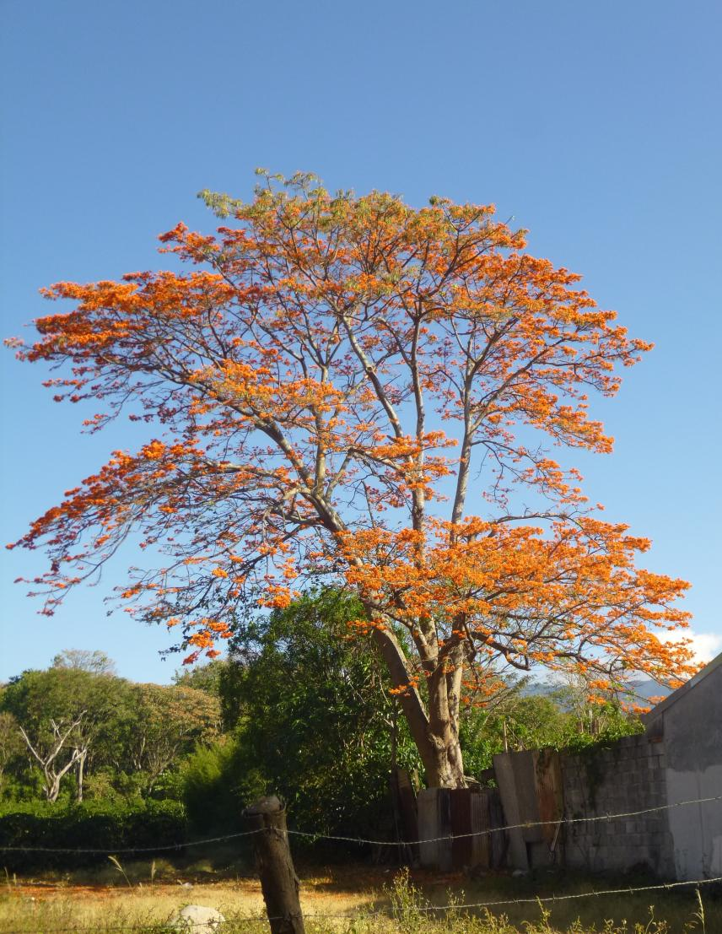

B.

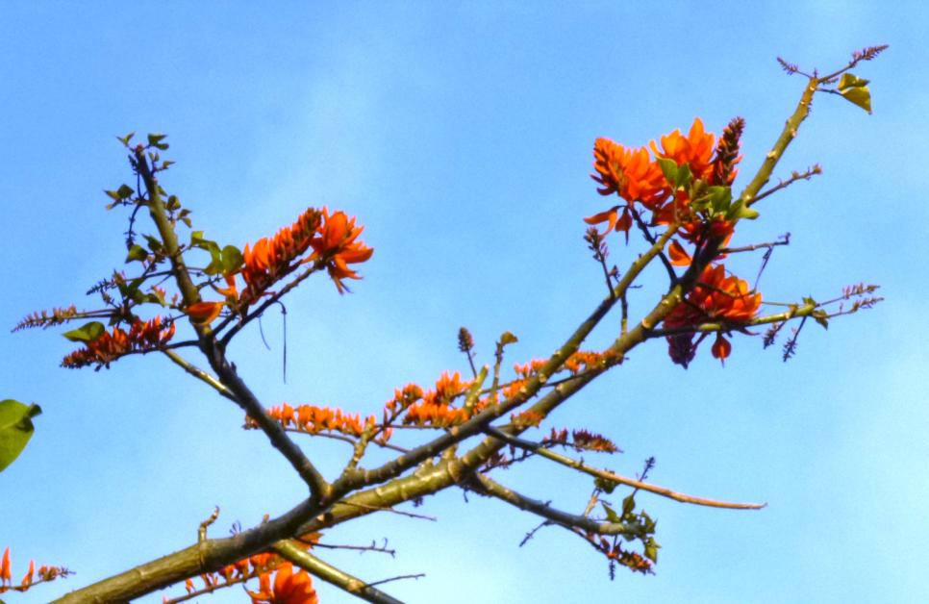

Para retornar a las recomendaciones de Madriz, él concluía que

"la rapidez de su desarrollo, la elevación que en poco tiempo alcanza, la disposición de su ramaje, abierto y poco enlazado, la fragilidad de sus hojas, convertidas en abonos apenas caen al suelo; y sobre todo la propiedad importante de desnudarse completamente en el mes de marzo, dando lugar con ello a que la tierra expuesta por corto tiempo a los ardores del sol, prepare bien la planta para la florescencia, pues que sin el estímulo de un fuerte calor esta sería escasa. Todas estas cualidades reunidas, hacen del bucare un árbol especial, y de difícil sustitución".

Nótese que menciona el efecto fertilizante de las hojas, pero hasta entonces e ignoraba si esto tenía sustento científico.

Años después, en un libro de su paisano Guillermo Delgado Palacios, destacado médico y químico, se plantea que las leguminosas son "plantas mejorantes", por su "acción abonante", según las observaciones empíricas de algunos agricultores. Pero, además, él le da una explicación científica a este hecho, así: "las plantas leguminosas por el intermedio de ciertos micro-organismos que pululan en sus tubérculos radicales, fijan el ázoe [nitrógeno] libre de la atmósfera, enriqueciendo de este precioso alimento el terreno en que vegetan" (Delgado, 1895).

En realidad, lo que él hizo fue extrapolar al café lo que se conocía en Europa desde mediados del siglo XIX en cuanto a la capacidad de las leguminosas para fijar el nitrógeno atmosférico y convertirlo en amonio, gracias al químico francés Jean-Baptiste Boussingault (Ramírez-Bahena et al, 2016); de hecho, Delgado cita en la bibliografía un tratado de química agrícola y fisiología, escrito por Boussingault, así como los extraordinarios hallazgos de sus paisanos Théophile Schloesing y Achille Müntz. Sin embargo, efectuó algunos análisis específicos del bucare y los guamos, para concluir que

"el estudio analítico, cuantitativo y cualitativo de las hojas de bucare comprueba que los famosos árboles de sombra condensan los materiales esparcidos en la atmósfera y en el subsuelo, depositando al alcance de las raíces el cafeto una suma de principios fertilizantes de seis a doce veces superior a la exigida por esta planta para la producción de sus cosechas anuales".

Para concluir esta sección, debe destacarse que la producción de café en Venezuela no era un modelo a seguir, a juzgar por las apreciaciones de Pittier, ya avanzado el siglo XX. En efecto, en 1931 él indicaba que en América Central, donde "se establecen las plantaciones con más cuidado y luego el cultivo es más esmerado", se producía 1 kg de granos por planta de café, mientras que en Venezuela se obtenía apenas 200 g, en promedio (Pittier, 1931). Es importante aclarar que él arribó a Costa Rica a fines de 1887, y permaneció aquí hasta fines de 1904, cuando se estableció en EE.UU., para residir en Venezuela entre 1919 y 1950.

La aseveración suya podría explicar por qué en Costa Rica muchos años antes se desatendieron los consejos de Madriz, al menos en cuanto al uso de E. poeppigiana como árbol de sombra, como se verá luego. Por cierto, Pittier acota que "la cuestión sombra es todavía discutida, aunque la gran mayoría de los cafeteros, y yo con ellos, creen que es indispensable", tras lo cual recomendaba el uso de "árboles de copa relativamente baja y fácil de alcanzar, y no por árboles gigantescos", para remarcar que "los guamos (Inga spp.) son casi unánimemente reconocidos como los árboles de sombra por excelencia". En otras palabras, cambió de opinión de manera radical, en comparación con 30 años antes, como se verá muy pronto.

¿Guabas o porós en nuestros cafetales?

Antes de tratar de contestar esta pregunta, es pertinente hacer una digresión de carácter histórico. En efecto, aunque México y los países centroamericanos alcanzaron su independencia en 1821, Venezuela lo hizo en 1811, y de manera sucesiva lo hicieron los principales países suramericanos. Las grandes excepciones fueron Cuba y Puerto Rico, que no la lograron sino muy avanzado el siglo XIX, en 1898.

Puesto que ambos territorios dependían de España, y tuvieron un fuerte paralelismo, hubiera sido de esperar que sus sistemas agrícolas fueran parecidos. En tal sentido, en el caso de la producción de café, es lógico pensar que ambos se regían por normas similares y, dado que en Cuba el célebre Dumont recomendaba no establecer árboles de sombra, en Puerto Rico tampoco se seguía esta práctica. Pero no ocurría así.

En efecto, al quedar Puerto Rico bajo la tutela política de EE.UU., este país mostró un gran interés en conocer lo que le ofrecía un territorio tropical. Una de las acciones del U.S. Department of Agriculture (USDA) fue enviar en una misión técnica al botánico Orator F. Cook, quien a fines de 1900 presentó un informe a su jefe Frederick Vernon Coville, también botánico, quien recomendó su publicación a James Wilson, secretario de Agricultura. Al año siguiente salió a la luz con el título Shade in coffee culture, con el formato de un boletín técnico (Cook, 1901). En él se percibe cuánto había avanzado Puerto Rico en la siembra de café con sombra, y es de suponer que algo parecido ocurría en Cuba, pero no se pudo hallar información al respecto.

Llama la atención que, tras reconocer lo polémica que era la cuestión de sembrar café con sombra o a pleno sol -como se estilaba en Brasil desde entonces-, en la propia introducción de su boletín Cook destaca que "los testimonios en favor de la sombra provienen casi por completo de América Central, Venezuela y Colombia, donde está casi generalizada la costumbre de plantar árboles de leguminosas junto con el café". En este documento él analiza numerosos aspectos, a favor o en contra de esta práctica -que no es del caso citar aquí-, y dedica casi la mitad del boletín a enumerar las especies adecuadas para aportar sombra, especialmente leguminosas.

Por cierto, en cuanto a los tres países o regiones aludidas en la introducción, entre sus fuentes de información, para Venezuela cita el libro de Delgado; para Colombia, un informe -que no fue posible conseguir- preparado en 1895 por Robert Thompson, de la British Foreign Office; y para América Central se menciona solamente a Costa Rica, para lo que cita un artículo de Julio E. Van der Laat, publicado en 1899 en el Boletín de Agricultura Tropical, pero más bien referido al uso de fertilizantes nitrogenados y su relación con la sombra. Cabe acotar que el belga Van der Laat, llegado a Costa Rica en 1887, tenía un doctorado en ciencias químicas, físicas y naturales de la Universidad de Lovaina, y aunque era un empresario, colaboró mucho con el gobierno en asuntos agrícolas; por cierto, se distinguió como editor, por muchos años, del Boletín de Fomento, órgano del Ministerio de Fomento.

En relación con lo que ocurría en Costa Rica con la sombra en el café para la época en que Cook visitó Puerto Rico, no se dispone de información específica. Sí es interesante que Pittier anunciara el artículo de Cook en el Boletín del Instituto Físico-Geográfico, en el que escribió una amplia reseña, a la cual sumó sus propias opiniones, aunque más bien opuestas al uso de árboles de sombra, sobre todo en zonas bajas.

Por cierto, basado en las experiencias en nuestro país, Pittier incluyó algunas sugerencias acerca de especies aptas para sombra (Pittier, 1901). Además de las musáceas (banano y plátano), entre ellas figuraban las siguientes leguminosas: porós (E. corallodendron, E. costaricensis y E. rubrinervia), guabos (I. vera e I. edulis), guajiniquiles (I. jiniquil e I. puctata), madero negro o madre de cacao (Gliricidia maculata, hoy G. sepium), el guachipelín (D. robinioides), el frijolillo, frijol de palo o gandul (Cajanus indicus, hoy C. cajan) y Pithecolobium auremotemo. A éstas se sumaban representantes de otras familias, como el mango (Mangifera indica) y el jocote (Spondias edulis, hoy S. mombin), ambas anacardiáceas, la manzana rosa (Jambosa jambos, hoy Eugenia jambos), que es una mirtácea, y el hule (Castilloa costaricana, hoy Castilla elastica), que es una morácea.

Cabe otra digresión para indicar que en el caso de P. auremotemo, congénere del cenízaro, la situación es muy curiosa. Inicialmente Pittier erró en su clasificación, pues esta especie, sinónimo de Abarema cochliocarpus, es suramericana; años después la reconoció como una nueva especie, que bautizó como Pithecellobium discolor, la cual corresponde hoy a Albizia adinocephala (Rico Arce et al., 2008), conocida como gavilán, gavilancillo, gallinazo y sarno (León y Poveda, 2000).

En cuanto a las especies de poró citadas por Pittier (1901), E. corallodendron ni E. rubrinervia estaban en Costa Rica. Sin embargo, siete años después, al referirse al poró en su libro (Pittier, 1908), incluye tanto a E. corallodendron como a E. costaricensis, y hace el siguiente comentario:

"Arbusto o aún árbol que alcanza hasta 10 m de altura. La primera especie es de tierra templada, en donde se emplea extensivamente para formar setos vivos, para postes de telégrafo y como sombra en los cafetales. Para este último uso, sin embargo, está reponiéndose rápidamente por los guavos, que son de hojas permanentes e inermes, mientras que aquel es espinoso y está despojado durante la estación seca. En esta época es cuando florece: sus flores papilionáceas, alargadas, de color rojo vivo, se llaman pitos y pasan por soporíficas. La segunda especie de poró, E. costaricensis, es de la tierra caliente del Pacífico y en Nicoya, en donde se llama también poró colorado y elequeme, sus semillas se conocen bajo el nombre de coralillo. El poró es una de nuestras mejores maderas de pega".

Es oportuno aclarar que Pittier partió de Costa Rica hacia EE.UU. a fines de 1904, para laborar por casi 14 años para el Bureau of Plant Industry, del USDA. Es decir, aunque su libro sobre plantas usuales vio la luz en Washington en 1908, la gestación de éste ocurrió desde la época en que vivía en Costa Rica, de modo que su comentario acerca del poró y la guaba alude a un período más bien finisecular; como curiosidades, aunque el libro fue impreso en Washington, su publicación fue financiada por nuestro gobierno, y fue Cook quien escribió el prólogo.

Ahora bien, en realidad, el comentario de Pittier sobre las guabas es algo confuso, pues da a entender que eran especies nuevas en los cafetales, lo cual contradice lo expresado por Montealegre (1954). Pero, por otro lado los testimonios de Fonseca (1968), previamente citados, sí se refieren de manera específica a ese asunto, y coinciden en términos cronológicos con la época en que Pittier escribió su libro. El panorama que Fonseca describe de la siembra del poró nativo en una zona de Heredia, así como en Tibás y Moravia -y él era un productor cafetalero, a diferencia de Pittier-, revela que su adopción estaba en pleno auge, y no al revés. Dicho autor hace un solo comentario acerca de las guabas, en el sentido de que una de las tecnologías agropecuarias fuertemente promovidas entre 1906 y 1914 -en los gobiernos sucesivos de Cleto González Víquez y Ricardo Jiménez Oreamuno- fue la siembra de leguminosas en los cafetales, y que "se le hizo propaganda a las ingas (guabas y cuajiniquiles), las cuales dan una sombra uniforme y su leña era aprovechable, sin los inconvenientes del poró".

Como se capta de las pocas evidencias disponibles, pareciera que hacia finales del siglo XIX, en diferentes períodos hubo altibajos en la preferencia por la guaba o el poró -e incluso el madero negro-, dependiendo de las condiciones agroecológicas de cada región cafetalera. Asimismo, con mayor acceso a información relativa a lo que se practicaba al respecto en otros países -como Venezuela, Colombia y Puerto Rico-, quizás los propios agricultores experimentaron con una u otra de las especies, y al final eligieron la opción más conveniente para su sistema productivo.

En tal sentido, en los años posteriores hubo una coexistencia entre estas y otras especies, en diferentes zonas cafetaleras, pero con un abrumador predominio de guabas y cuajiniquiles. Esto se percibe de manera incontrovertible en un censo cafetalero efectuado en 1935, que fue publicado en varios números (5-6, 7, 8, 10-11, 12, 13, 14, 16, 17, 18, 19, 20, 21-22 y 23) de la Revista del Instituto de Defensa del Café; cabe aclarar que no aparecieron en una secuencia muy lógica.

Además, ese mismo año apareció un artículo de un especialista llamado H. W. Crawford, quien analizaba las ventajas y desventajas de la sombra en cafetales. Resaltaba que en Costa Rica predominaban la guaba de hoja ancha (I. edulis) y el de hoja menuda o cuajiniquil (I. marginata), y que el poró era desventajoso, por su pérdida de follaje cuando más se necesitaba, así como porque sus raíces más superficiales competían con las del café (Crawford, 1935). Cabe señalar que él cita al poró como E. umboza, que más bien debe ser E. umbrosa (hoy, E. mitis), especie suramericana que nunca se ha plantado en Costa Rica. Además, I. marginata corresponde al llamado cuajiniquil negro, que no se utilizaba como árbol de sombra en cafetales (Zamora y Pennington, 2001); según el experto Zamora, es muy posible que más bien se tratara de I. punctata.

Ahora bien, de 68.578 manzanas (48.131 ha) cultivadas en todo el país, correspondientes a 25.477 fincas, el 95.3% de éstas (24.273 fincas) utilizaba sombra (Cuadro Nº 1). El total de árboles de sombra plantados en el país era de 6.443.267, con una densidad promedio de 94 por manzana, es decir, 134 por hectárea. La proporción de fincas con sombra por provincia correspondía a 95,7% (San José), 95,3% (Alajuela), 94% (Heredia), 96% (Cartago), 100% (Limón) y 99,7% (Guanacaste); los valores de las dos últimas provincias son engañosos, pues eran marginales como zonas productoras del grano, con muy poca área sembrada. Nótese la ausencia de café en Puntarenas, aunque hoy se planta en la porción sur de dicha provincia, sobre todo en el cantón de Coto Brus, así como en Montes de Oro o Miramar, al norte.

Cuadro Nº 1. Extensiones de café y números de fincas plantadas con árboles de sombra
en Costa Rica para 1935, por provincia.

 | San José | Alajuela | Heredia | Cartago | Limón | Guanacaste | Total
Área total (mz) | 24.482 | 14.228 | 10.654 | 17.546 | 360 | 1306 | 68.758
No. total de fincas | 9856 | 6245 | 5281 | 3642 | 114 | 339 | 25.477
No. fincas con sombra | 9436 | 5950 | 4966 | 3496 | 114 | 338 | 24.273
No. fincas sin sombra | 420 | 295 | 315 | 173 | 0 | 1 | 1204
Total de árboles | 2.334.993 | 971.153 | 1.267.054 | 1.780.835 | 31.050 | 57.182 | 6.443.267
No. árboles/ mz | 95 | 68 | 119 | 101 | 86 | 45 | 94

Elaboración propia, a partir del censo cafetalero de 1935, cuyos resultados aparecen en el No. 14 (p. 58-74) de la Revista del Instituto de Defensa del Café. El área está expresada en manzanas (mz) equivalentes a 0,7 ha.

En cuanto a la composición de las especies de sombra (Cuadro Nº 2), si se computan juntas las fincas sembradas con guabas y cuajiniquiles -ya sea solas o en combinación de ambas especies-, el total nacional era de 13.752 fincas, correspondiente al 54% del total. Por su parte, como por lo general el poró se sembraba solo o con el cuajiniquil, pero no con la guaba, el número de fincas en que estaba presente era de apenas 1532 (6%); era mucho menos importante que las musáceas solas (23,5%) y levemente superior a los árboles frutales (5,7%). Por su parte, el madero negro era muy poco abundante (3,6%), al igual que el aguacate (0,68%), en tanto que la sombra natural (0,2%) era exclusiva de Guanacaste. Asimismo, en las dos provincias marginales no había sombra de poró, madero negro ni cuajiniquil, pero la guaba era la predominante en Limón, en tanto que en Guanacaste era superada por las musáceas, y casi igualada por los árboles frutales y la sombra natural.

Cuadro Nº 2. Número de fincas sembradas con diferentes especies de plantas de sombra
en Costa Rica, para 1935, por provincia.

 | San José | Alajuela | Heredia | Cartago | Limón | Guanacaste | Total
Guaba | 2060 | 2647 | 1106 | 1402 | 90 | 56 | 7361
Cuajiniquil | 3736 | 286 | 863 | 559 | 0 | 0 | 5444
Poró | 202 | 92 | 733 | 53 | 0 | 0 | 1080
Madero negro | 76 | 314 | 528 | 0 | 0 | 0 | 918
Árboles frutales | 311 | 528 | 362 | 148 | 9 | 43 | 1455
Musáceas solas | 2013 | 1753 | 914 | 1105 | 11 | 184 | 5980
Guaba y cuaj. | 530 | 155 | 126 | 136 | 0 | 0 | 947
Aguacate | 108 | 27 | 8 | 31 | 0 | 0 | 174
Cuaj. y poró | 162 | 0 | 290 | 0 | 0 | 0 | 452
Sombra natural | 0 | 0 | 0 | 0 | 0 | 47 | 47
Varios | 238 | 94 | 36 | 35 | 4 | 8 | 415

Elaboración propia, a partir del censo cafetalero de 1935, cuyos resultados aparecen en el No. 14 (p. 58-74) de la Revista del Instituto de Defensa del Café.

Aunque la rica y detallada información del citado censo permite efectuar estos mismos cálculos tanto por provincia como por cantón, e incluso por distrito, así como su combinación con otras variables productivas, esto sería muy laborioso y se aleja del objetivo del presente trabajo. Además, los datos por provincia no serían suficientemente representativos de la adopción de una u otra especie de árbol de sombra, pues la provincia corresponde a una división de carácter político-administrativo, que ignora los factores agroecológicos y socio-económicos, que son los realmente determinantes.

En todo caso, sí es importante destacar que las fincas con poró solo, o acompañado por el cuajiniquil, estaban mayormente representadas en Heredia (1023 unidades productivas), al punto de que representaban el 67% del total nacional referido a ese rubro. Esto ameritó una inspección más detallada de los datos disponibles, ya desagregados por cantón (Cuadro Nº 3), para conocer si había un patrón homogéneo en toda la provincia.

En realidad, los datos revelan una marcada heterogeneidad, en el sentido de que eso ocurría sobre todo en Santo Domingo, con 424 fincas, seguido por San Rafael (212) y Barva (204); los tres cantones juntos representaban el 82% de las fincas con poró. Por el contrario, en Belén y Flores ninguna finca tenía poró, y había muy pocas en Santa Bárbara. Asimismo, de las 90 fincas del cantón Central, 47 correspondían al distrito de San Pablo, que hoy tiene estatus de cantón y colinda con Santo Domingo, San Rafael y San Isidro.

Llama la atención que el poró estaba ausente en los cafetales de casi toda la provincia de San José, con excepción de Tibás, Moravia y Goicoechea, donde había 95, 28 y 76 fincas, respectivamente, lo que suma 199 unidades productivas, es decir, casi el 100% (202 fincas) de la provincia; todas las fincas de la provincia con poró acompañado por cuajiniquil (162) estaban en Tibás (121) y Moravia (41). En el caso de Alajuela, de las 1766 fincas censadas, apenas 92 tenían poró, mientras que en la gran mayoría había guaba, cuajiniquil o una combinación de ambas; por su parte, 298 tenían madero negro. De las 92 fincas con poró, 80 estaban en el cantón Central, y 12 en Naranjo.

Cuadro Nº 3. Número de fincas sembradas con diferentes especies de plantas de sombra
en la provincia de Heredia, para 1935.

 | Central | Barva | Santo Domingo | Santa Bárbara | San Rafael | San Isidro | Belén | Flores | Total
Guaba | 380 | 231 | 50 | 56 | 138 | 10 | 71 | 169 | 1105
Cuajiniquil | 114 | 50 | 144 | 71 | 135 | 343 | 3 | 3 | 863
Poró | 90 | 194 | 296 | 5 | 127 | 21 | 0 | 0 | 733
Madero negro | 270 | 33 | 32 | 15 | 6 | 0 | 78 | 94 | 528
Árboles frutales | 160 | 31 | 26 | 65 | 37 | 15 | 14 | 14 | 362
Musáceas solas | 98 | 235 | 184 | 177 | 63 | 84 | 17 | 56 | 914
Guaba y cuaj. | 75 | 9 | 10 | 13 | 13 | 0 | 0 | 0 | 120
Aguacate | 0 | 0 | 0 | 8 | 0 | 0 | 0 | 0 | 8
Cuaj. y poró | 8 | 10 | 128 | 0 | 85 | 59 | 0 | 0 | 290
Sombra natural | 0 | 0 | 0 | 0 | 0 | 0 | 0 | 0 | 0
Varios | 6 | 5 | 2 | 5 | 6 | 4 | 2 | 6 | 36

Elaboración propia, a partir del censo cafetalero de 1935, cuyos resultados aparecen en el No. 17 (p. 309-321) de la Revista del Instituto de Defensa del Café.

En síntesis, el poró tuvo su cuna en los cafetales de un área agroecológica bien definida, compuesta por cinco cantones heredianos (Santo Domingo, San Rafael, San Pablo, San Isidro y Barva), más dos josefinos (Tibás y Moravia) (Figura Nº 6). Nótese la coincidencia casi exacta de este patrón con lo expresado por Fonseca (1968) en relación con lo observado a inicios del siglo XX en cuanto al poró como árbol de sombra a partir de 1100 m de altitud. De hecho, las altitudes de las cabeceras de esos cantones, asentados en las estribaciones y el piedemonte del volcán Barva, son 1150 m (Heredia), 1162 m (Tibás), 1170 m (Santo Domingo), 1200 m (San Pablo), 1264 m (San Rafael), 1360 m (San Isidro), 1231 m (Moravia) y 1176 m (Barva).

Figura Nº 6. Región del Valle Central donde el poró nativo (E. berteroana)
se empezó a sembrar como sombra del café.

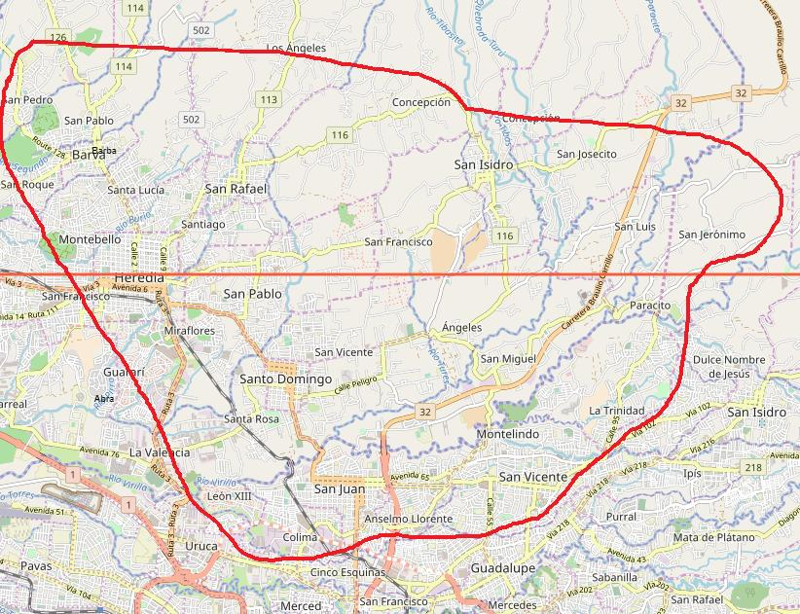

Esta franja altitudinal, entre 1100 y 1400 m, corresponde a las zonas de vida de bosque premontano húmedo y muy húmedo (Holdridge, 1978), de temperaturas moderadas y con una estacionalidad marcada, pues la precipitación -de 1200 a 2200 mm como promedio anual- se concentra entre mayo y noviembre. Asimismo, los suelos son de origen volcánico, por lo que en general son friables y profundos, muy favorables para la producción de café.

Según Edwin Alpízar Vaglio, quien ha estudiado en detalle varios aspectos agroecológicos del café (Alpízar, 2014), se podría hipotetizar que los productores experimentaron con la siembra del poró a altitudes superiores a 1100 m -representadas por climas más húmedos-, para controlar la humedad. Esto se explicaría porque, en contraste con las guabas y el madero negro, los árboles pierden el follaje durante la estación seca, con lo cual tanto el suelo como el cultivo recibían más radiación solar, y su calentamiento disminuía los riesgos de organismos patógenos, causantes de enfermedades.

Ahora bien, debido a la marcada predominancia del poró en Santo Domingo, fue conveniente e importante efectuar una inspección más detallada de la composición de la vegetación acompañante en los cafetales de dicho cantón.

Al respecto, resulta interesante que en el censo aparecen 14 y no 11 categorías, y en cinco de ellas figuró el poró como uno de sus componentes. Así, en contraste con los dos sistemas de cultivo citados previamente (solo o con el cuajiniquil), aquí el poró aparece solo (170), con cuajiniquil (56), con cuajiniquil y plátano (59), con cuajiniquil y guineo (21), y con plátano (114); los números entre paréntesis representan la cantidad de fincas. Esta heterogeneidad posiblemente refleja la existencia de microclimas particulares, más aptos para una u otra especie de plantas acompañantes del café, lo que a su vez podría haber conferido mayor flexibilidad a los productores de dicho cantón para experimentar y diversificar sus sistemas productivos.

¿Cuándo se estableció y diseminó el poró gigante?

El hecho de que en el citado censo no se mencione ningún nombre científico, dificulta determinar cuáles eran las especies utilizadas. Sin embargo, según el experto Zamora, de guabas y cuajiniquiles se sembraban varias especies, pero predominaba marcadamente I. oerstediana, en tanto que en el caso de los porós la especie implicada era E. berteroana.

No obstante, en el caso del poró, en años posteriores ingresarían a Costa Rica otras especies. Según Fonseca (1968), cuya fuente informativa fue una carta de Mariano Montealegre -que él no cita así-, la cual fue publicada oportunamente (Montealegre, 1945), el poró gigante o extranjero (E. poeppigiana) fue introducido en 1892 por Napoleón Millet y que lo estableció en su finca, al norte de La Sabana; el poró güitite (E. abissynica) en 1914 por el inglés Charles Lankester, quien lo plantó en Cachí y Aquiares; y el poró de Trinidad (E. glauca, hoy E. fusca), en 1932 por Jaime Carranza Montealegre, quien lo propagó en la hacienda Juan Viñas. De su propia cosecha, Fonseca menciona un espécimen del poró ceibo, plantado como árbol ornamental en un sitio de la capital, pero no cita la fecha ni el importador; es de suponer que se trataba de E. crista-galli, árbol nacional de Argentina y Uruguay, donde le llaman ceibo, y cuya hermosa flor es también la flor nacional en ambos países. De estas especies exóticas, E. poeppigiana y E. fusca se observan hoy en cafetales de diversas zonas.

El caso del ingreso de E. poeppigiana amerita una atención particular, pues el propio Montealegre se contradijo en cuanto a su origen. Por ejemplo, en la citada carta a Fonseca comenta que Millet lo importó de la isla de Reunión
-posesión francesa en África-, pero en un artículo previo había consignado que lo trajo "de una de las Antillas francesas" (Montealegre, 1925), mientras que en otro incluso especificó que de "la isla de Guadalupe vinieron las primeras simientes a fines del siglo pasado" (Montealegre, 1938a). Traer semilla desde África pareciera absurdo a primera vista, si ya en el Caribe la especie se plantaba en cafetales (Cook, 1901) y, además, por ser endémica de América, sería lógico que las semillas fueran recolectadas de árboles bien adaptados al clima, suelos, etc., así como más afines a los de Costa Rica. Por cierto, para entonces se le denominaba E. micropteryx, y fue el propio Cook quien en 1901 la rebautizó como de E. poeppigiana.

Es oportuno aclarar que Napoleón Millet Castillo, quien solía importar árboles frutales, y en particular diferentes variedades de aguacate, para sembrarlos en su finca La Francia (Montealegre, 1945), era costarricense. Hijo del francés Santiago Millet Jeangéante y de Elena Magdalena Castillo, se casó con Elena Castella Carrillo, hija del médico francés Víctor de Castella Ducoblaud y de Josefa Carrillo Morales. Recibió como herencia amplias propiedades al costado norte de La Sabana, dedicadas a la producción de café. En 1943 su hijo Carlos Millet Castella donaría un terreno para que se estableciera un ente

educativo-artístico, el célebre Conservatorio Castella, así denominado en honor de su madre; años después fue trasladado al distrito Ulloa, en Heredia, pero hoy permanece ahí el Teatro Arnoldo Herrera González -que algunos llaman Teatro Castella-, contiguo a la agencia Datsun.

Fue en esa área de cafetales, localizada a una altitud de unos 1100 m, y que se extendía hacia el noreste, donde se sembró el poró gigante como árbol de sombra por primera vez, y según Montealegre (1945),

"este magnífico árbol, que en los meses de marzo y abril se cubre de flores anaranjadas dando un nuevo aspecto de hermosura a nuestras campiñas, ha sido una adquisición de inestimable valor para la industria cafetalera. Su sombra protectora ha salvado muchos cafetales y cada día cobra mayor popularidad. Es además una planta melífera de gran valor, y tanto sus flores como el frijol que constituye la semilla son comestibles".

Al leer lo escrito por Montealegre, se adquiere la impresión de que, los cafetales de Millet se convirtieron en una especie de vitrina para otros productores de café, de modo que así se favoreció la irradiación de esta nueva tecnología a partir de dicho punto geográfico. Sin embargo, hay dos evidencias que sugieren que esto no ocurrió así, y que, más bien su diseminación y adopción fueron bastante lentas.

En cuanto a la primera evidencia, existe una impecable fotografía aérea de La Sabana, que data de 1916, en la que se observa todo el sector norte con cafetales cubiertos con densa sombra (Figura Nº 7); fue tomada por el piloto Román Macaya Lahmann. A la derecha, en primer plano, aparece el beneficio de café del médico francés Antonio Giustiniani Casabianca, quien en 1891 se había casado con Luisa Millet Castella. En realidad, muy pocos de los árboles ahí observados, o quizás ninguno, eran de poró gigante, pues en el censo cafetalero de 1935 no se menciona ni una sola finca con poró en Mata Redonda, e incluso en él consta que se inventarió la finca de un francés, que sin duda era Giustiniani. En este cantón, que es donde se localiza La Sabana, predominaban la guaba, el cuajiniquil y las musáceas, en varias combinaciones, con 26.080 plantas de sombra sembradas y un promedio de 102 plantas por manzana, según el censo.

Figura Nº 7. Sector noreste de La Sabana, en 1916, en el que se aprecian cafetales con sombra, más el beneficio de Giustiniani. Nótese el inicio del Paseo Colón, hacia el sur del beneficio.

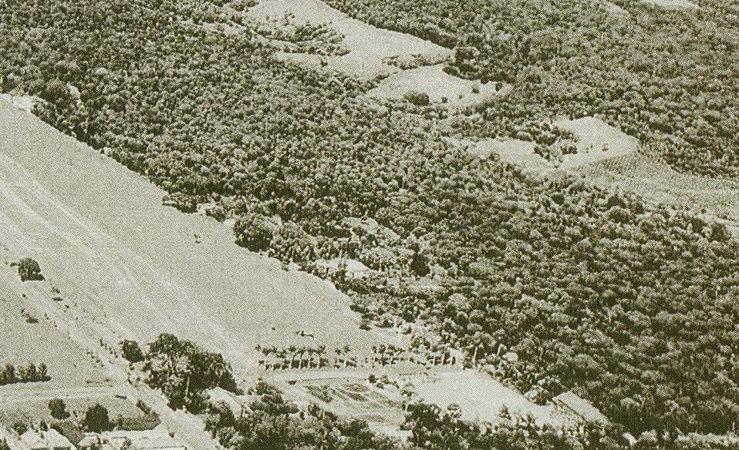

En relación con la segunda evidencia, Montealegre (1925) destacaba en un artículo previo que el poró extranjero "desarrolla perfectamente a más baja altitud", en contraste con el poró nativo, que era ideal a altitudes de 1200 a
1400 m, pero que

"en alturas inferiores a 4000 pies [1200 m] se desarrolla muy mal; de alto y erecto se trueca en raquítico y roñoso, al punto de parecer una especie distinta. Hasta el color de la corteza cambia: de verde-gris en la altura se torna en rojizo, lo que ha hecho que el pueblo que lo llama poró blanco en las localidades donde desarrolla bien, lo llamen poró colorado en las bajuras, al confundir con el verdadero poró colorado o elequeme de la costa del Pacífico y Nicoya (Erythrina costaricensis)".

Este aserto de Montealegre es muy esclarecedor, pues permite entender aún mejor la estratificación altitudinal descrita por Fonseca (1968).

En todo caso, en su franja altitudinal óptima como árbol de sombra, el poró nativo había mostrado varios atributos, que Montealegre (1925) resumió así: a) árbol fijador de nitrógeno y con raíces profundas, las cuales no compiten por los nutrimentos con las del café; b) sembrado en estacones, lo que permitía ganar tiempo y contar con sombra en apenas un año; c) con hojas grandes y gruesas, que al caer forman una capa que evita el crecimiento excesivo de malezas, y que al descomponerse aportan nitrógeno; y d) con pérdida del follaje en la estación seca, cuando el café más necesita del sol para inducir una buena floración, pero solo en terrenos aluviales, pues en los arcillosos el suelo se reseca y agrieta. A su vez, como inconvenientes mayores señalaba la presencia de aguijones en sus tallos y ramas, así como la pésima calidad de su madera.

Es oportuno aclarar que 13 años después, Montealegre publicó un artículo con exactamente el mismo título de su artículo de 1925, pero mucho más rico en información, gracias a las nuevas experiencias acumuladas en ese lapso; por su extensión, debió publicarlo en dos entregas (Montealegre, 1938a, 1938b). En él se reiteran aspectos de su artículo previo, pero también -sobre todo en el segundo- se discuten datos inéditos, de gran valor para entender cómo se diseminó y adoptó el poró gigante como árbol de sombra en el país, los cuales se complementan con dos fotografías muy reveladoras: una de un arbolito de tan solo cinco meses con excelente crecimiento, y otra de un cafetal sombreado con poró gigante (Figura Nº 8).

Figura Nº 8. Plantación de café con sombra de poró gigante, en Juan Viñas.

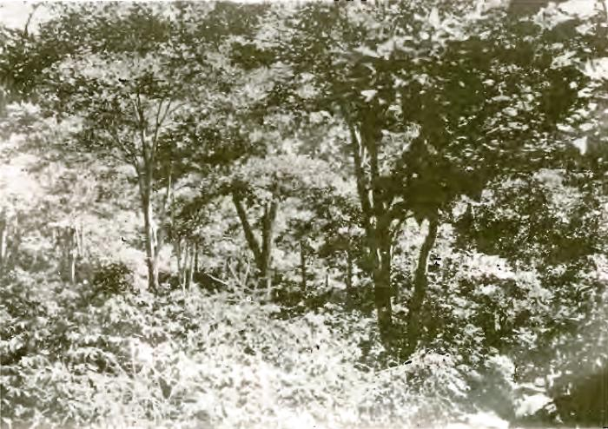

Fuente: Montealegre (1938a)

Lo más relevante de dicho artículo es que permite reconstruir la secuencia histórica ocurrida en la utilización de la sombra, ya algo avanzado el siglo XX (Montealegre, 1938a). En efecto, dicho autor sostiene que el cuajiniquil negro
(I. edulis) predominaba 25 años antes, pero que en años recientes había empezado a ceder su puesto al guabo peludo (I. portobellensis); conviene recordar que, según el experto Zamora, los nombres científicos de ambas especies son erróneos.

Sin embargo éste, que más bien sería I. oerstediana,

"en los últimos años ha perdido mucho de su popularidad debido a que, desgraciadamente, dos plagas muy serias lo han atacado y amenazan destruirlo. En la región del Atlántico un gusano destruye periódicamente sus hojas, debilitándolo, en muchos casos, hasta matarlo; y en la Meseta Central un coleóptero taladrador lo está destruyendo de manera lenta pero segura".

Se ignora la identificación de estas plagas, aunque el defoliador posiblemente era un lepidóptero de la familia Saturniidae, algunos de cuyos miembros suelen causar defoliaciones severas y recurrentes en especies arbóreas, en tanto que el abejón barrenador del fuste podría ser un Cerambycidae, un Buprestidae o un Scolytidae.

Irónicamente, fue la magnitud de estos problemas fitosanitarios lo que desplazó al guabo peludo, para darle la oportunidad al poró gigante. En un artículo previo, Montealegre (1925) había destacado que esta especie tenía tanto los atributos como los inconvenientes del poró nativo, pero con la ventaja de ser una especie apta para cafetales a menores altitudes; además, los árboles poseían fustes más erectos y tres veces más altos -de unos 30 m-, lo que permitía obtener buenos troncos para postes de telégrafo. Ahora Montealegre argumentaba que le había llegado su tiempo, y enfatizaba que "tengo la firme convicción de que entre todos los árboles hasta hoy ensayados en Costa Rica, es el que reúne mejores condiciones para el objeto a que se destina".

Pero él no se quedó en la retórica, sino que experimentó por cuenta propia. Lo hizo en la finca La Gloria, en Juan Viñas, donde documentó que en suelos bastante pobres, no solo por sus características originales, sino que también por su mal manejo a lo largo de los años, "todo el humus había desaparecido, las cosechas eran pobrísimas y los arbustos mismos completamente debilitados".

Tras evaluar varias especies de sombra, su elección por el bucare o poró gigante dio "resultados tan sorprendentes que hoy es la finca referida como una de las mejores del país. La capa de humus es ahora normal, los cafetos son frondosos y las cosechas abundantísimas y de muy buena calidad. La de 1936-37 rindió mucho más de 20 fanegas por manzana" (Montealegre, 1938a).

Sin embargo, Montealegre acotaba que el poró gigante

"no es todavía muy popular debido a que los cafetaleros lo encuentran demasiado grande; pero esto no constituye en realidad un defecto, ya que puede podarse desde pequeño, quitándole todos los años las ramas que se consideran sobrantes. Tiene además la ventaja de poderse destruir con la mayor facilidad, quitándole la corteza en forma de anillos. Una vez seco, es tan liviano como la balsa y su caída apenas si causa daño a los cafetos".

En relación con las podas o descumbras (Figura Nº 9A-B), el guatemalteco Juan Antonio Alvarado, quien unos seis años antes había publicado en su país sendos tomos del libro Tratado de caficultura práctica, en 1942 publicó un artículo con detalladas recomendaciones acerca de las épocas para practicar las descumbras, con base en sus propias experiencias; lo hizo con una perspectiva centroamericana, y alude de manera particular a Guatemala, El Salvador y Costa Rica (Alvarado, 1942). Asimismo, en 1935, Crawford había expresado que I. edulis "se usa extensivamente en Centro América", pero alude únicamente a estos tres países, y acotaba que

"un importante productor y exportador de Guatemala me decía que él gastaba en el mantenimiento de la sombra casi tanto como en el cultivo de sus cafetales. Este señor tenía en gran estima la sombra, y la consideraba, con mucha razón, como uno de los principales factores para el adecuado desarrollo y conservación de sus cafetales" (Crawford, 1935).

A primera vista, esta aseveración deja entrever que las descumbras eran muy onerosas. Sin embargo, en el caso de Costa Rica la situación era muy distinta, a juzgar por los resultados de un detallado estudio efectuado por el Instituto de Defensa del Café, en 1940. Al calcular los costos en mano de obra por manzana, equivalentes a 189 colones, se capta que la descumbra demandaba apenas ocho colones, en tanto que los costos de los demás rubros eran los siguientes: recolección y acarreo (72), deshierbas (52), arreglos de cercas, mandadores, cuido de animales, etc. (29), resiembra (11), poda del café (7), desagües (6) y deshija (4) (IDC, 1940); los números entre paréntesis corresponden a colones.

Figura Nº 9. Árboles de E. poeppigiana expuestos a podas sucesivas
(A), así como árboles con follaje nuevo, tras su poda (B), en Turrialba.
A.

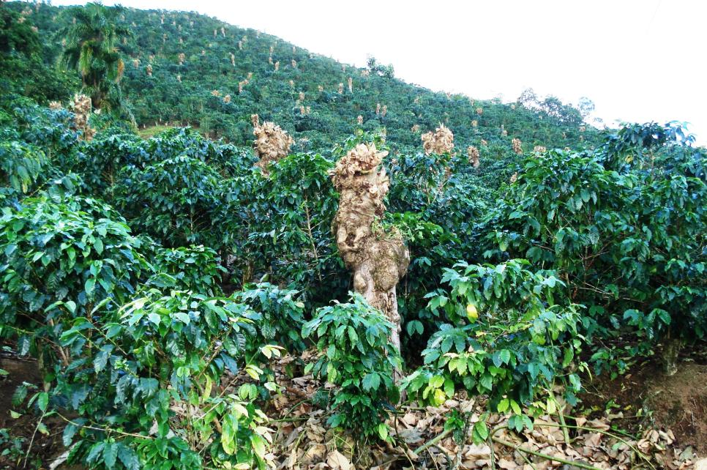

B.

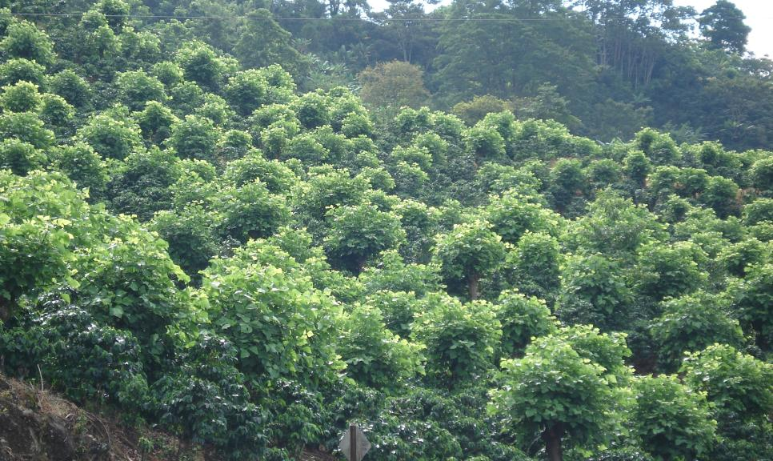

Ahora bien, a falta de evidencias más concretas, es de suponer que este importante aspecto, más los datos y argumentos de Montealegre, fueron los que, por convincentes e inapelables, promovieron la rápida diseminación y adopción del poró gigante como árbol de sombra a partir del decenio de 1940. En respaldo a esta hipótesis, debe resaltarse que en el censo cafetalero de 1935 no hay menciones de poró sembrado a bajas altitudes, lo que de manera indirecta refleja que el poró gigante no había sido acogido aún por los caficultores, pues era el único de los porós apto para zonas bajas, como recién se indicó.

Debe remarcarse que, aparte de las fotos incluidas en su artículo, más que elocuentes acerca de las bondades del poró gigante, en su artículo Montealegre reafirmaba que

"mi experiencia con este árbol en varias partes del país y especialmente en la finca La Gloria, jurisdicción de Juan Viñas, me ha convertido en un fanático de su utilidad. No creo que exista en el mundo ningún abono ni cultivo capaz de transformar un terreno en menor tiempo ni en forma más completa".

Asimismo, él era no solo un reputado profesional y administrador de empresas agrícolas, sino que además utilizaba como altavoz nada menos que la Revista del Instituto de Defensa del Café, órgano divulgativo oficial del sector cafetalero, que él mismo dirigió por 12 años. ¡Cómo no creerle!

Todo esto explica que, siete años después, y como se mencionó en páginas previas, para 1945 Montealegre relatara que las profusas floraciones anaranjadas del poró gigante conferían "un nuevo aspecto de hermosura a nuestras campiñas" y que dicha especie "ha sido una adquisición de inestimable valor para la industria cafetalera". Es decir, para entonces los árboles de poró gigante crecían en todo su esplendor y se extendían ampliamente por los cafetales de varias regiones de Costa Rica.

Un hecho interesante es que Montealegre había advertido desde 1938 que también se contaba con otra especie de poró, que él consigna como borotillo o bucare pionio (E. glauca), utilizado como sombra del café en Surinam y Trinidad; en las búsquedas, no fue posible hallar estos dos nombres, aunque el del segundo podría ser el bucare peonía (E. corallodendron), que más bien es propio de algunas islas caribeñas. Él anota que E. glauca -que, en realidad, es E. fusca-, la cual no es tan alta como el poró gigante y opone mayor resistencia a los vientos fuertes (Figura Nº 10), crece normalmente en América Central y extiende su distribución hasta Venezuela; en efecto, además de varias islas caribeñas, el ámbito abarca desde América Central hasta Brasil (Holdridge et al., 1997).

Figura 10. Aspecto del árbol (A) y de las inflorescencias (B) de E. fusca.

A.

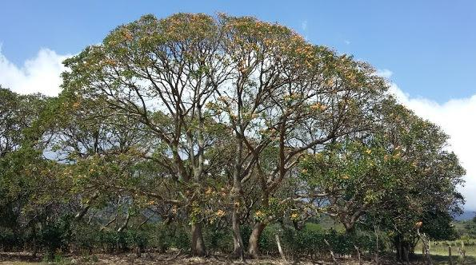

B.

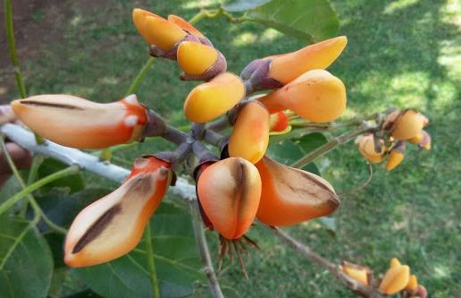

Por tanto, para disponer de otra opción, él experimentó en la finca Papá Lico, en la hacienda Juan Viñas, donde desde hacía seis o siete años había sembrado varios centenares de arbolitos, y "los resultados han sido tan halagadores, que en este año hice una almáciga de varios miles, para probarlo en mayor escala en comparación con el bucare" (Montealegre, 1938a). Asimismo, informaba que George P. Chittenden -quien trabajaba para la United Fruit Company- donó al Instituto de Defensa del Café un gran lote de semilla, del cual se esperaba obtener "varios miles de arbolitos que se propone repartir entre los cafetaleros de Turrialba y de varias zonas bajas de la provincia de Alajuela, en la seguridad de que con esta sombra obtendrán magníficos resultados". A juzgar por información que aparece al pie de una foto, por entonces la semilla de E. fusca se importaba de Trinidad.

Hay un detalle que vale la pena mencionar, y se refiere a la creación del Instituto Interamericano de Ciencias Agrícolas (IICA), en Turrialba, en el campus ocupado por el Centro Agronómico Tropical de Investigación y Enseñanza (CATIE). Esta fue una iniciativa de Henry A. Wallace, Secretario de Agricultura de los EE.UU., la cual fue respaldada por la Unión Panamericana, que en 1948 se convertiría en la Organización de Estados Americanos (OEA). Para ello se nombró una comisión especial, que entre setiembre de 1941 y abril de 1942 visitó 11 países latinoamericanos (Hilje, 2003). Montealegre, quien hablaba inglés y francés con total fluidez, pudo interactuar con la citada comisión, lo cual lo estimuló para escribir un editorial en la revista que dirigía, fechado en octubre 1941, en el cual, con el título El Instituto de Agricultura Tropical Interamericano, saludaba esta iniciativa, independientemente de donde se decidiera establecer este ente científico, dado su inmenso valor para América Latina y el Caribe.

Por una feliz coincidencia, en mayo de 1942 se decidió establecer el IICA en Costa Rica, y en agosto de ese año Montealegre fue nombrado Secretario de Agricultura -en la administración de Rafael Ángel Calderón Guardia-, lo cual posiblemente facilitó las cosas para que el 19 de marzo de 1943 se colocara la primera piedra del IICA.

Tanto representó esto para Montealegre, que en la carátula del último número de la Revista del Instituto de Defensa del Café de 1942 apareció un boceto del edificio principal del IICA -que después se cambiaría por el actual, denominado Henry A. Wallace- y se le dedicaría casi todo el contenido de dicho número al futuro instituto. Al respecto, conviene resaltar que el propio Montealegre redactó un editorial de cuatro páginas, intitulado El Instituto Interamericano de Ciencias Agrícolas, en el cual destacaba cuán privilegiada era Costa Rica de albergar un ente tan relevante en los campos de la investigación, la enseñanza de postgrado y la extensión agrícolas, y cuánto se beneficiaría de su presencia en el territorio nacional; además, se refirió a la eventual investigación acerca de la sombra en cafetales.

Cabe hacer una digresión para resaltar que, a partir de diciembre de 1945, Montealegre se convertiría en miembro del Comité Administrativo del IICA, de modo que, con sus opiniones, pudo incidir en el desarrollo de dicha institución. Tanto se le reconocen sus aportes, que su retrato, pintado al óleo, está en el vestíbulo del edificio principal del actual CATIE. Además, su identificación con la institución fue tal, que él donó su biblioteca personal al IICA.

Es oportuno indicar que el programa de Magister Scientiae empezó en 1946, con apenas tres estudiantes, pero fue tomando fuerza en el curso de los años. Como era de esperar, desde sus inicios se efectuaron varias tesis sobre café. Una de ellas versó sobre el efecto fisiológico de la sombra simulada, en almácigos, defendida en 1954 por el estudiante boliviano Armando Huerta Salanova.

La primera mención de la sombra en cafetales data de 1949, en un informe anual de labores (IICA, 1949). Bajo el título Colección de árboles de sombra, en un párrafo se detalla que en Costa Rica se siembran especies de Inga, se deseaba experimentar con 16 especies de leguminosas, pertenecientes a los géneros Inga, Erythrina, Leucaena, Pithecellobium, Piptadenia, Acacia, Entada y Erythrophleum. Para ello se establecieron bloques de nueve árboles por especie, con el fin de registrar datos acerca de su crecimiento, el desarrollo de la raíz, y los tipos e intensidades de siembra. En el informe del año siguiente se especificaba que se contaba con huertos semilleros de cuatro especies de poró (E. berteroana, E. cochleata, E. costaricensis y E. poeppigiana ), lo cual permitía recolectar y distribuir germoplasma a sus países miembros (IICA, 1950).

No obstante, la revisión de los informes anuales posteriores, hasta 1961, revela que no hubo esfuerzos firmes en la investigación de la sombra en cafetales. En tal sentido, aunque Montealegre no pudo ver satisfechos sus anhelos, pues murió en 1957, lo fueron de manera póstuma, pues con el paso del tiempo esta tendencia cambió por completo, especialmente a partir de 1977, al punto de que hasta hoy en el IICA y el CATIE se han efectuado más de 150 tesis de maestría y doctorado, muchas de ellas analizando al poró gigante como árbol forrajero. Por fortuna, al respecto se cuenta con una valiosa síntesis de los logros de ambas entidades (Russo, 1990). Además, el CATIE ha albergado dos importantes reuniones de nivel mundial en las que se presentaron resultados referidos al poró gigante: Seminar Advances in Agroforestry Research (1985) e International Conference on Erythrina in the New and Old Worlds (1992).

En relación con investigación local, cabe acotar que, a juzgar por sus títulos, de 734 tesis de licenciatura efectuadas entre 1931 y 1976 en la pionera Escuela Nacional de Agricultura y después en la Facultad de Agronomía de la Universidad de Costa Rica, ninguna se refiere al poró gigante (Sáenz, 1978). Entre ellas hay dos dedicadas a guabas, una sobre los nemátodos presentes en las raíces tanto del café como de la guaba (1943) y otra acerca de la fijación de nitrógeno de ésta según su edad (1946).

Por tanto, es de suponer que la investigación sobre el poró gigante entre 1940 y 1948 estuvo a cargo del Instituto de Defensa del Café, quizás en la estación experimental que tenía en Alajuelita, al sur de la capital, pero en su revista
-vigente hasta 1948- no existe información al respecto. Tampoco la hay en la revista Suelo Tico, surgida ese mismo año como órgano del nuevo Ministerio de Agricultura e Industrias (MAI); sin embargo, en esta revista sí hubo un rico debate acerca de sembrar café con sombra o a pleno sol, el cual se concretó en cinco amplios artículos, entre Montealegre y el ingeniero agrónomo Carlos González Orías, aparecidos entre 1954 y 1956.

En 1948 se creó la Oficina del Café, un ente de carácter regulatorio, antecesor del actual Instituto del Café de Costa Rica (ICAFE), fundado en 1992, y las labores de investigación que efectuaba el Instituto de Defensa del Café fueron transferidas al MAI, donde en 1950 se crearía la Sección de Café, dentro de su Departamento de Agronomía, la cual después se denominaría Departamento de Café (Jiménez, 2013); éste se mantuvo dentro del actual Ministerio de Agricultura y Ganadería (MAG), erigido en 1962. Sin embargo, en las memorias anuales del MAI y el MAG hasta finales del decenio de 1960, la información sobre la sombra en café es casi nula, con tres excepciones. En efecto, en las memorias de 1955 y 1956 se alude a la investigación en el sombrío del café, junto con otros aspectos agronómicos, pero sin especificar las plantas evaluadas, en tanto que en la de 1960 se mencionan el plátano, el guineo negro, el cuajiniquil y la guaba en un experimento realizado en Alajuela y Curridabat. El poró era el gran ausente.

En realidad, aunque escasa, esta información revela que los cuajiniquiles y las guabas nunca desaparecieron de los cafetales del país, a pesar de la severidad de las dos plagas que los afectaron unos 20 años antes. Quizás fueron eventos fitosanitarios pasajeros y circunscritos a algunas zonas geográficas, pero fue el factor que permitió al poró gigante insertarse en nuestra caficultura, inicialmente en esas zonas y, ya con sus atributos agronómicos demostrados, ampliar su adopción en regiones de mayor altitud.

En tal sentido, y a pesar de la ausencia de esta información en las memorias anuales del MAI y el MAG, en el país se acumuló abundante experiencia al respecto, como lo revela un prolijo análisis del reputado experto Víctor Manuel Pérez Solano, quien fungiera como jefe del Departamento de Café del MAG por varios años.

En efecto, Pérez (1977) indica que el poró gigante era la especie de sombra más recomendable para zonas de alta precipitación (Turrialba, Juan Viñas, Orosi, Ujarrás, San Carlos, Sarapiquí, San Isidro de El General y Coto Brus), pues se prestaba para un sistema de manejo en el que "la sombra debe podarse en forma casi total después de recolectada la cosecha, en diciembre, enero o febrero, y debe hacerse una deshija en mayo, junio o julio, según el caso"; es oportuno mencionar que las altitudes de esas zonas varían entre 100 y 1200 m.

En el caso de del Valle Central, también se aconsejaba el poró gigante (Figura Nº 11A-B), al igual que las guabas, los cuajiniquiles y el copey, pero solo en las áreas con suelos volcánicos, donde debían efectuarse "podas profundas después de la cosecha y una deshija después de la canícula (agosto-setiembre)"; la última especie citada posiblemente es el poró copey (E. fusca). Por el contrario, el poró gigante no era apto para zonas del sureste Valle Central, con suelos sedimentarios (un sector de Desamparados, Aserrí, Acosta, etc.) o lacustres (otro sector de Desamparados, Alajuelita, Tres Ríos, etc.), donde se recomendaban las guabas y los cuajiniquiles. Esto era válido también para zonas del oeste de dicho valle, como Atenas, Palmares y San Ramón.

Figura Nº 11. Cafetales con árboles de poró podados (A) y sin podar (B),
en San Pablo, Heredia.

A.
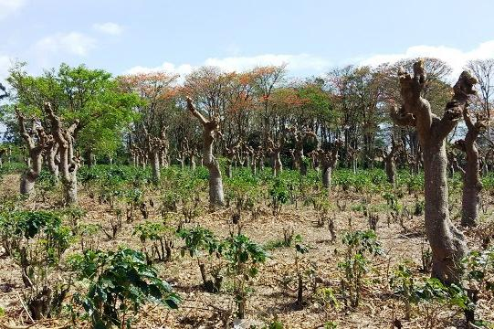
B.
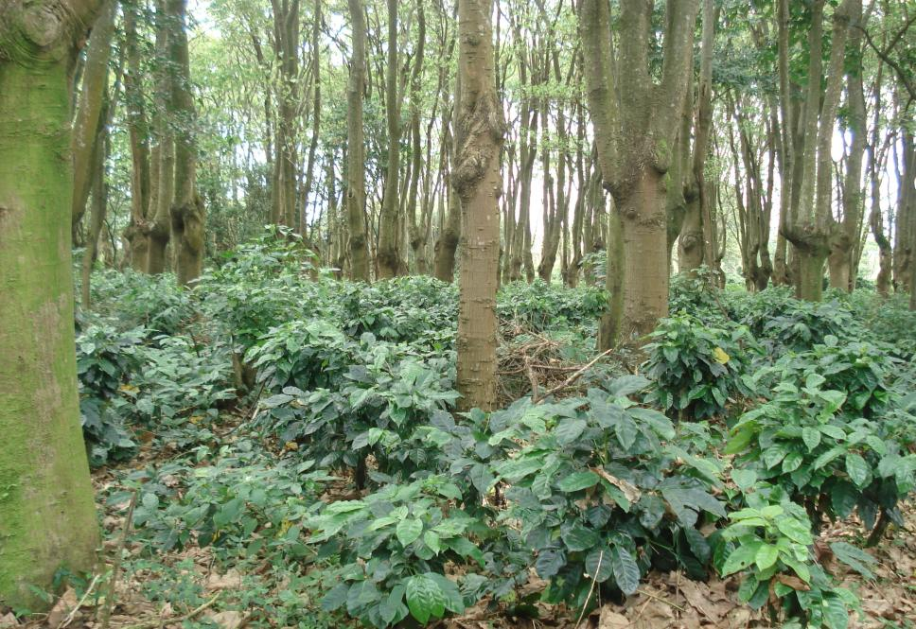

En otras palabras, fue quizás gracias a la combinación del estímulo inicial de expertos como Montealegre y algunos agrónomos, así como de las observaciones atinadas de productores acuciosos y experimentadores, más algunas pruebas del MAI y el MAG en fincas de caficultores, que resultó posible avanzar en el proceso de conocimiento de las interacciones entre las condiciones climáticas y edáficas, el tipo de árboles acompañantes y la fisiología de la planta de café, hasta establecer una zonificación y una estratificación bastante definidas para todo el país.

Sin embargo, como es lógico suponer, gracias a la iniciativa y las tentativas de los caficultores, el esquema planteado por Pérez (1977) debe haber evolucionado, al punto de que el poró gigante fue adoptado en más regiones cafetaleras. Aunque, lamentablemente, no se dispone de una sinopsis de lo ocurrido al respecto en los últimos dos decenios del siglo XX, con el inicio del nuevo siglo sí se pudo obtener una panorámica muy elocuente acerca de dicha expansión, en demérito de la guaba y los cuajiniquiles.

En tal sentido, es pertinente mencionar que según el censo cafetalero de los años 2003-2006, para entonces había 193.205 ha de café sembradas en el país, contenidas en 35.925 fincas, aunque el área ha disminuido notablemente, al punto de que, de acuerdo con los datos más recientes, en la actualidad hay 84.133 ha, en 26.527 fincas (INEC, 2015). Asimismo, según cifras de dicho censo, de 4010 terrenos con café existentes en el Valle Central, en 2732 de ellos había poró gigante, ya fuera solo o combinado con guaba, musáceas, laurel (Cordia alliodora), eucalipto (Eucalyptus deglupta y otros) u otras especies -no mencionadas-, en tanto que de guaba y musáceas había 1489 y 2579 terrenos, respectivamente; aunque en el censo se menciona solamente la guaba, cabe pensar que agrupa tanto a guabas como a cuajiniquiles. Cabe aclarar que, en el censo, el Valle Central abarca diez cantones de San José, ocho de Heredia, dos de Alajuela, y uno de Cartago. Los seis cantones con más fincas con poró fueron Alajuela centro (521), Poás (404), Santo Domingo (260), Puriscal (250), Barva (199) y La Unión (198).

Por su parte, en el Valle Central Occidental (San Ramón, Grecia, San Mateo, Atenas, Naranjo, Palmares y Valverde Vega), de 7634 terrenos con café, en 4791 había poró gigante, solo o combinado con las especies previamente citadas. Eso sí, era superado por la guaba, con 6137 terrenos, mientras que de musáceas se contabilizaron 4072 terrenos. Los seis cantones con más fincas con poró fueron Naranjo (1170), San Ramón (1082), Grecia (939), Valverde Vega (551), Palmares (462) y Atenas (442).

De estas cifras se capta que había casi el doble de fincas cafetaleras en el Valle Central Occidental que en el Valle Central propiamente dicho, que el total de fincas con poró fue muy superior ahí -4791 y 2732, respectivamente-, y que cuatro de sus cantones superaron a Alajuela centro en cuanto al número de fincas con poró. Es decir, al comparar estos datos con los del censo de 1935, resulta claro que, en una región de altitud relativamente baja, entre 700 y
1100 m, donde el poró nativo nunca tuvo aceptación debido a su pobre desempeño como sombra, el poró gigante resultó ser una opción muy gustada por los caficultores, aunque el uso de la guaba ha prevalecido hasta hoy.

Este argumento es válido para la región Caribe, donde se contabilizaron 3380 fincas con poró versus 423 con guaba en Turrialba, 760 vs. 11 en Paraíso, y 479 vs. 8 en Jiménez. También lo es para Puntarenas, con 2054 vs. 1426 en Coto Brus, aunque no en Buenos Aires, con 127 vs. 230.

Es interesante que Pérez (1977) señalara que el poró gigante no era adecuado para algunas áreas del sureste Valle Central, pero ahí se contabilizaron 1831 fincas con poró versus 170 con guaba en Desamparados; 876 vs. 152 en Aserrí, y 513 vs. 115 en Acosta. Asimismo, para la denominada zona de Los Santos, esos valores correspondieron a 1105 vs. 44 en Tarrazú, 1288 vs. 64 en León Cortés, y 467 vs. 37 en Dota. Igualmente, para Pérez Zeledón las cifras fueron de 5391 vs. 3474 fincas.

Finalmente, de especial interés es la región de Guanacaste, donde el poró aparece en fincas cafetaleras de zonas muy bajas y cálidas, inferiores a 125 m (Nicoya, Santa Cruz y Abangares), o intermedias y algo frescas, inferiores a
620 m (Nandayure, Tilarán y Hojancha). Sin embargo, fue levemente superado por la guaba en todas estos sitios, con excepción de Abangares y Tilarán. Como se recordará, para 1935 era casi insignificante lo que se sembraba de café ahí, y predominaban las musáceas, los árboles frutales y la sombra natural.

Epílogo

Como se mencionó en páginas previas, entre 1954 y 1956 se dio un debate entre Montealegre y el ingeniero González Orías acerca de la conveniencia o no de sembrar café con sombra o a pleno sol. En él se reconocía que era una polémica de vieja data, y que posiblemente se prolongaría por muchos años. Hoy, 60 años después de tan valioso debate, que fuera compendiado y enriquecido por Fournier (1988), el panorama del país ha experimentado algunos cambios importantes, por razones cuya discusión se aleja del objetivo de este artículo.

En efecto, en la actualidad, en el Valle Central el 70% de los cafetales se cultivan a pleno sol, aunque esta modalidad se presenta en apenas el 3-4% de las fincas de las demás regiones cafetaleras del país, según lo revela un reciente sondeo del ICAFE, derivado de consultas a los expertos de sus oficinas regionales. Sin embargo, analizado en el plano nacional, hay cerca de 68-70% de los cafetales con sombra de diferentes especies, de las cuales el 25% del área corresponde exclusivamente al poró gigante. Aún así, el futuro de los árboles de sombra en cafetales, es incierto.

Por fortuna, gracias a minuciosos estudios realizados en un cafetal de Santo Domingo, Heredia, hace unos dos decenios (Perfecto et al, 1996) se demostró que la diversidad de insectos ahí presentes no difiere mucho de la presente en algunos bosques tropicales primarios. Tan es así, que en la copa de un solo árbol de E. poeppigiana (de 18 m de altura) registraron 30 especies de hormigas, 103 especies de otros himenópteros, y 126 especies de abejones, mientras que en un árbol de E. fusca (de 16,5 m de altura) las cifras correspondieron a 27, 61 y 110 especies, respectivamente. Más sorprendente aún, el traslape de especies fue de apenas 14% para los abejones y 18% para las hormigas, lo cual significa que hubo grandes diferencias en la composición de especies de insectos entre dos árboles de un mismo cafetal.

Es decir, los cafetales arbolados son un importante reservorio de biodiversidad de insectos en los trópicos. Por ello, desde entonces y hasta hoy, la investigación de la biodiversidad de insectos asociada con cafetales se ha intensificado en varios lugares de Mesoamérica, especialmente gracias al grupo que desde la Universidad de Michigan coordinan los especialistas Ivette Perfecto y John Vandermeer.

Asimismo, desde una perspectiva conservacionista, dichos cafetales actúan como hábitat temporal para muchas especies de aves que migran hacia el trópico durante el invierno en el hemisferio norte. Así lo demostró en varios países latinoamericanos el extinto ornitólogo Russell Greenberg, quien a su vez sentó las bases para la creación de un innovador sello denominado Bird Friendly®, que permite certificar fincas cafetaleras orgánicas que conservan la sombra como refugio de aves, y por cuyo café los consumidores en los países desarrollados están dispuestos a pagar un sobreprecio.

En síntesis, además de los demostrados beneficios agronómicos y ecológicos de los árboles de sombra en los cafetales -entre los que a lo largo de la historia ha sobresalido el poró gigante-, esta nueva dimensión aporta un criterio, tanto conservacionista como económico, para mantener cafetales arbolados en Costa Rica. Asimismo, han surgido valiosas ideas y propuestas para incentivar la diversificación y enriquecimiento de los cafetales, con especies de árboles y arbustos de uso múltiple (Rojas et al, 2004), vale decir, con la visión de que los cafetales sean verdaderos sistemas agroforestales, en lo cual entidades como el CATIE han realizado muy significativas contribuciones científicas y técnicas por muchos años. Esto, de seguro habría alegrado mucho a ese gran pionero que fue don Mariano Montealegre, a cuya memoria dedicamos el presente artículo.

Agradecimientos

A Nelson Zamora Villalobos (Museo Nacional de Costa Rica), por el aporte de muy valiosa información taxonómica y la revisión del manuscrito original. A Edwin Alpízar Vaglio, por la revisión del manuscrito original, y el aporte de datos útiles. A Ricardo Omar Russo, Jorge M. González (California State University, Fresno), Mainor Rojas Barrantes (CICAFE), Rosa Elena León Sorio (Biblioteca Nacional), Claudia Rodríguez Aguilar (Biblioteca Orton, IICA-CATIE), Guillermo A. Guzmán Díaz (Biblioteca del Ministerio de Agricultura), por el suministro de información. A Lugene Bruno y Angela Todd, por permitir el uso de la figura 2, que forma parte de la Torner Collection of Sessé and Mociño Biological Illustrations, propiedad del Hunt Institute for Botanical Documentation, de la Carnegie Mellon University (Pittsburgh, Pensilvania). A Theresa White, por la revisión del resumen en inglés.

BIBLIOGRAFÍA

Acosta, J. de. (s.f.). Historia natural y moral de las Indias. Madrid, España: DASTIN. 492 p.

Alpízar, E. (2014). Zonificación agroecológica del café (Coffea arabica) y el cacao (Theobroma cacao) en Costa Rica, mediante el sistema de zonas de vida. Tesis Mag. Sci. Instituto Tecnológico de Costa Rica. Cartago, Costa Rica. 97 p.

Alvarado, J.A. (1942). Época más apropiada para practicar la poda de la sombra en las distintas alturas de cultivo y de las variedades de café que se explotan. Revista del Instituto de Defensa del Café 94-95: 405-409.

Benzoni, G. (1565). La historia del Mundo Nuovo. Venecia: Apresso Francesco Rampazetto.175 p.

Borror, D.J. (1971). Dictionary of word roots and combining forms. Co. Palo Alto, California: Mayfield Publ. 134 p.

Calvert, A.S. y P.P. Calvert. (1917). A year of Costa Rican natural history. New York: The Macmillan Co. 577 p.

Cook, O.F. (1901). Shade in coffee culture. Bulletin No. 25. Division of Botany. U.S. Department of Agriculture, Washington, DC. 79 p.

Crawford, H.W. (1935). La sombra de los cafetales. Revista del Instituto de Defensa del Café 4: 429-432.

Dauphin, G. (2017). Adolphe Tonduz y la época de oro de la botánica en Costa Rica. Cartago, Costa Rica: Editorial Tecnológica de Costa Rica. 210 p.

Delgado, G. (1895). Contribución al estudio del café en Venezuela. Publicaciones de la junta Central de Aclimatación y Perfeccionamiento Industrial. Caracas, Venezuela: Tipografía El Cojo. 94 p.

Dobles Segreda, L. (1996). El primer libro sobre el café. Luis Dobles Segreda. Selección de su obra literaria. Tomo III. C. Meléndez (comp.). San José, Costa Rica: EUNED. Pp. 820-823.

Dumont, A.B.C. (1823). Consideraciones sobre el cultivo del café en esta isla. La Habana, Cuba: Imprenta Fraternal. 26 p.

Fonseca, M.T. (1968). El poró. Revista de Agricultura 40(6-7): 102-112.

Fournier, L.A. (1988). El cultivo del cafeto (Coffea arabica L.) al sol o a la sombra: un enfoque agronómico y ecofisiológico. Agronomía Costarricense 12(1): 131-146.

García de Palacio, Diego. (1576). San Salvador y Honduras el año 1576. Informe oficial del Licenciado Diego García de Palacio al Rey de España sobre las provincias centroamericanas de San Salvador y Honduras el año de 1576. Con prefacio y notas del Dr. A. von Frantzius. León Fernández Bonilla (comp.). (1881). Documentos para la historia de Costa Rica. San José, Costa Rica: Imprenta Nacional. 33 p.

González Zeledón, M. (2001). Cuentos de Magón. San José, Costa Rica: Editorial Costa Rica. 406 p.

Hilje, L. (2013). Trópico agreste; la huella de los naturalistas alemanes en la Costa Rica del siglo XIX. Cartago, Costa Rica: Editorial Tecnológica de Costa Rica. 868 p.

Hilje, L. (2009). El libro pionero de Dumont sobre el café, en el siglo XIX. Revista Comunicación 18(2): 45-65.

Hilje, L. (2003). El caucho, un hongo y la guerra: los orígenes del CATIE en Turrialba. Manejo Integrado de Plagas y Agroecología 69: 1-5.

Holdridge, L.R. (1978). Ecología basada en zonas de vida. San José, Costa Rica: IICA. 216 p.

Holdridge, L.R. Poveda y Q. Jiménez. (1997). Árboles de Costa Rica. 2 ed. San José, Costa Rica: Centro Científico Tropical. 522 p.

Humboldt, A. (2005). Del Orinoco al Amazonas; viaje a las regiones equinocciales del Nuevo Continente. Barcelona, España: Editorial Planeta. 425 p.

IDC (Instituto de Defensa del Café). (1940). Informe sobre la situación del café. Revista del Instituto de Defensa del Café 68: 521-561.

IICA (Instituto Interamericano de Ciencias Agrícolas). (1949). Informe anual del Instituto Interamericano de Ciencias Agrícolas correspondiente al año de 1949. Turrialba, Costa Rica. 75 p.

IICA (Instituto Interamericano de Ciencias Agrícolas). (1950). Informe anual del Instituto Interamericano de Ciencias Agrícolas correspondiente al año de 1950. Turrialba, Costa Rica. 142 p.

INEC (Instituto Nacional de Estadística y Censos). (2015). VI Censo Nacional Agropecuario. Resultados generales. San José, Costa Rica. 145 p.

Jiménez, A. (2013). El café en Costa Rica: gran modelador del costarricense. San José, Costa Rica: Editorial de la Universidad de Costa Rica. 692 p.

Krukoff, B.A. (1939). The American species of Erythrina. Brittonia 3: 205–337.

León, J. (2002). La exploración botánica de Costa Rica en el siglo XIX. Giovanni Peraldo (ed.). Ciencia y técnica en la Costa Rica del siglo XIX. Cartago, Costa Rica: Editorial Tecnológica de Costa Rica. p. 129 -186.

León, J. y L.J. Poveda. (2000). Los nombres comunes de las plantas en Costa Rica. San José, Costa Rica: Editorial Guayacán. 870 p.

Madriz, F.J. (1869). Cultivo del café; o sea manual teórico práctico sobre el beneficio de este fruto con las mayores ventajas para el agricultor. París: Meaux. Imprimerie A. Cochet. 93 p.

McClintock, E. (1993). A botanical history of Erythrina introductions. In Erythrina in the New and Old Worlds. S.B. Westley & M.H. Powell (eds.). Nitrogen Fixing Tree Association. Hawaii. p. 68-71.

Montealegre, M.R. (1954). Cafetales a pleno sol versus cafetales a la sombra. Suelo Tico 31: 263-265.

Montealegre, M.R. (1945). Árboles ornamentales para parques y avenidas. Revista del Instituto de Defensa del Café 123: 88-93.

Montealegre, M.R. (1938a). Estudios sobre el café. De la sombra. Revista del Instituto de Defensa del Café 43: 359-372.

Montealegre, M.R. (1938b). Estudios sobre el café. De la sombra. Revista del Instituto de Defensa del Café 42: 263-273.

Montealegre, M.R. (1925). Estudios sobre el café. De la sombra. Boletín de Fomento 7: 465-474.

NAS-CATIE (National Academy of Sciences-Centro Agronómico Tropical de Investigación y Enseñanza). (1984). Especies para leña: arbustos y árboles para la producción de energía. Turrialba, Costa Rica: CATIE. 343 p.

Neill, D.A. (1993). The genus Erythrina: taxonomy, distribution and ecological differentiation S.B. Westley & M.H. Powell (eds.). Erythrina in the New and Old Worlds. Hawaii: Nitrogen Fixing Tree Association. p. 15-27.

Pérez, V.M. (1977). Veinticinco años de investigación sistemática del cultivo del café en Costa Rica: 1950-1975. Agronomía Costarricense 1(2): 169-185.

Perfecto, I., J. Vandermeer, P. Hanson y V. Cartín. (1996). Arthropod biodiversity loss and the transformation of a tropical agro-ecosystem. Biodiversity and Conservation 5: 1-11.

Pittier, H. (1978). Plantas usuales de Costa Rica. Biblioteca Patria No. 21. San José, Costa Rica: Editorial Costa Rica. 331 p.

Pittier, H. (1931). Acerca del cultivo intensivo del cafeto. Escuela de Agricultura 8: 179-185.

Pittier, H. (1908). Plantas usuales de Costa Rica. Washington, D: H.L. & J.B. McQueen, Inc. 176 p.

Pittier, E. (1901). Un libro sobre "La sombra en el cultivo del cafeto". Boletín del Instituto Físico-Geográfico de Costa Rica 6: 153-160.

Polakowsky, H. (1889). La flora de Costa Rica; contribución al estudio de la fitogeografía Centro-americana. Anales del Instituto Físico-Geográfico Nacional. Tomo II. Parte II. p. 177-201.

Ramírez-Bahena, M.H., A. Peix, E. Velázquez y E.J. Bedmar. (s.f.). Historia de la investigación en la simbiosis leguminosa-bacteria: una perspectiva didáctica. Arbor 192 (779): a319. doi: http://dx.doi.org/10.3989/arbor.2016.779n3009

Rico Arce, M. de L., S.L. Gale y N. Maxted. (2008). Estudio taxonómico de Albizia (Leguminosae: Mimosoideae: Ingeae) en México y América Central. Anales Jard. Bot. Madrid 65(2): 255-305.

Rojas, F., R. Canessa y J. Ramírez. (2004). Incorporación de árboles y arbustos en los cafetales del Valle Central de Costa Rica. Cartago, Costa Rica: ICAFE/ITCR. 151 p.

Russo, R.O. (1990). Erythrina (Leguminosae: Papilionoideae): A versatile genus for agroforestry systems in the tropics. Journal of Sustainable Agriculture 1(2): 89-109.

Sáenz, A. (1978). Historia de la Facultad de Agronomía. San José, Costa Rica: Oficina de Publicaciones, Universidad de Costa Rica. 284 p.

Sánchez, J.J. (2012). Curridavá: historia de nuestras buenas fincas. E. Zeledón (comp.). San José, Costa Rica: EUNED. 163 p.

Santamaría, E. (1872). Conversaciones familiares sobre industria, agricultura, comercio, etc. Tomo III. La Haya, Suiza: Imprenta A. Lemale Ainé. 394 p.

Wagner, M. y C. Scherzer. (1974). La República de Costa Rica en Centro América. Serie Nos Ven No. 2. 2 vol. San José, Costa Rica: Ministerio de Cultura, Juventud y Deportes. 219 p.

Wercklé, C. (1913). Los setos vivientes. Boletín de Fomento 7: 529-532.

Zamora, N. (2010). Fabaceae. Hammel, B.E., M.H. Grayum, C. Herrera y N. Zamora (eds.). Manual de plantas de Costa Rica. Vol. 5. p. 395-775. Missouri Botanical Garden, Instituto Nacional de Biodiversidad (INBio) y Museo Nacional de Costa Rica. Monographs Systematic Botany Missouri Botanical Garden 97: 119: 1-970.

Zamora N. y T. D. Pennington. (2001). Guabas y cuajiniquiles de Costa Rica (Inga spp.). Heredia, Costa Rica: Instituto Nacional de Biodiversidad (INBio). 197 p.

La Gaceta, No. 28, 20 de julio de 1872, p. 3.
Apareció en los siguientes números de La Gaceta: 40 (p. 3-4), 41 (p. 2-3), 48 (p. 3-4), 51 (p. 3-4), 52 (p. 3), 55 (p. 3), 56 (p. 3-4), 57 (p. 3) y 58 (p. 3).
Información aportada por Guillermo A. Guzmán Díaz (Biblioteca MAG).
Los resultados de dicho censo están en el portal del Instituto Nacional de Estadística y Censos (INEC). Ahí se explica que, por limitaciones presupuestarias debió efectuarse en tres fases, iniciadas en 2003 y concluidas en 2006.
Información inédita, aportada por Mainor Rojas (CICAFE).

